EDITAL PREGÃO ELETRÔNICO N.° 076/2022-PMLS
SISTEMA DE REGISTRO DE PREÇOS – SRP
EXCLUSIVO PARA MICRO EMPRESAS E EMPRESAS DE PEQUENO PORTE

Torna-se público, para conhecimento dos interessados, que o MUNICÍPIO DE LARANJEIRAS DO SUL, Estado do Paraná, inscrito no Cadastro Nacional de Pessoa Jurídica/MF sob o n.° 76.205.970/0001-95, com sede na Rua Expedicionário João Maria, 1020 – Centro – 85.301-410, Laranjeiras do Sul, Paraná fone n.º (42) 3635-8100, realizará licitação, na modalidade PREGÃO, na forma ELETRÔNICA, do tipo menor preço por ITEM, nos termos da Lei nº 10.520, de 17 de julho de 2002, do Decreto nº 10.024, de 20 de setembro de 2019, do Decreto Municipal nº 083/2020, de 21 de setembro de 2020, Lei Complementar nº 123, de 14 de dezembro de 2006, alterada pela Lei Complementar nº 147, de 07 de agosto de 2014, aplicando-se, subsidiariamente, a Lei nº 8.666, de 21 de junho de 1993, e as exigências estabelecidas neste Edital.

Recebimento e abertura das propostas: até às 08h30min do dia 20/07/2022;
Sessão pública/lances: após análise das propostas. O Processo Licitatório está disponibilizado nos sites http://www.ls.pr.gov.br e www.comprasgovernamentais.gov.br, UASG: 987659.

Todos os horários estabelecidos neste edital, aviso e Sessão Pública observarão, para todos os efeitos, o horário oficial de Brasília/DF, inclusive para contagem de tempo e registro no sistema eletrônico e na documentação relativa ao certame.

1. DO OBJETO

1.1. O objeto da presente licitação é a escolha da proposta mais vantajosa para o REGISTRO DE PREÇOS PARA AQUISIÇÃO DE FÓRMULAS, COMPLEMENTOS ALIMENTARES E DIETAS INFANTIS PARA ATENDER A DEMANDA DA SECRETARIA MUNICIPAL DE SAÚDE, exclusivo para me, epp e mei, conforme condições, quantidades e exigências estabelecidas neste Edital e seus anexos.

1.2. A licitação será dividida em ITEM(NS), conforme Anexo, facultando-se ao licitante a participação em quantos itens forem de seu interesse.

1.3. O critério de julgamento adotado será o menor preço do ITEM, observadas as exigências contidas neste Edital e seus Anexos quanto às especificações do objeto.

1.4. DAS AMOSTRAS

1.4.1. Não serão exigidas amostras, entretanto a equipe técnica da Secretaria Municipal de Saúde terá até 2 (dois) dias úteis para emitir parecer técnico, visando verificar se o produto vencedor atenda as especificações solicitadas neste edital.

2. DO CREDENCIAMENTO

2.1. O Credenciamento é o nível básico do registro cadastral no SICAF, que permite a participação dos interessados na modalidade licitatória Pregão, em sua forma eletrônica.

2.2. O cadastro no SICAF deverá ser feito no Portal de Compras do Governo Federal, no sítio www.comprasgovernamentais.gov.br, por meio de certificado digital conferido pela Infraestrutura de Chaves Públicas Brasileira – ICP - Brasil.

2.3. O credenciamento junto ao provedor do sistema implica a responsabilidade do licitante ou de seu representante legal e a presunção de sua capacidade técnica para realização das transações inerentes a este Pregão.

2.4. O licitante responsabiliza-se exclusiva e formalmente pelas transações efetuadas em seu nome, assume como firmes e verdadeiras suas propostas e seus lances, inclusive os atos praticados diretamente ou por seu representante, excluída a responsabilidade do provedor do sistema ou do órgão ou entidade promotora da licitação por eventuais danos decorrentes de uso indevido das credenciais de acesso, ainda que por terceiros.

2.5. É de responsabilidade do cadastrado conferir a exatidão dos seus dados cadastrais no SICAF e mantê-los atualizados junto aos órgãos responsáveis pela informação, devendo proceder, imediatamente, à correção ou à alteração dos registros tão logo identifique incorreção ou aqueles se tornem desatualizados.

2.6. A não observância do disposto no subitem anterior poderá ensejar desclassificação no momento da habilitação.

3. DA PARTICIPAÇÃO NO PREGÃO

3.1. Poderão participar deste Pregão interessados cujo ramo de atividade seja compatível com o objeto desta licitação, e que estejam com Credenciamento regular no Sistema de Cadastramento Unificado de Fornecedores – SICAF, conforme disposto no art. 9º da IN SEGES/MP nº 3, de 2018.

3.2. Os licitantes deverão utilizar o certificado digital para acesso ao Sistema.

3.3. Para os itens com valor até R$ 80.000,00 (oitenta mil reais) e itens referentes às cotas de até 25% (vinte e cinco por cento - indicadas no Anexo I) a participação é exclusiva a microempresas e empresas de pequeno porte, nos termos do art. 48 da Lei Complementar nº 123, de 14 de dezembro de 2006.

3.3.1. Será concedido tratamento favorecido para as microempresas e empresas de pequeno porte, para o agricultor familiar, o produtor rural pessoa física e para o microempreendedor individual - MEI, nos limites previstos da Lei Complementar nº 123, de 2006.

3.3.2. Nos termos do Inciso I do Art. 48 da Lei Complementar nº 123/06, alterada pela Lei Complementar Federal 147/2014, a presente licitação tem prioridade na participação de microempresas e empresas de pequeno porte do ramo de atividade pertinente ao objeto licitado, que preencherem as condições de credenciamento exigidas neste Edital.

3.3.3. As empresas do ramo pertinente ao objeto da licitação que satisfaçam as condições e disposições contidas neste Edital e seus Anexos.

3.3.4. Não poderão participar desta licitação os interessados:

3.3.4.1. Proibidos de participar de licitações e celebrar contratos administrativos, na forma da legislação vigente;

3.3.4.2. Que não atendam às condições deste Edital e seu(s) anexo(s);

3.3.4.3. Estrangeiros que não tenham representação legal no Brasil com poderes expressos para receber citação e responder administrativa ou judicialmente;

3.3.4.4. Que se enquadrem nas vedações previstas no artigo 9º da Lei nº 8.666, de 1993;

3.3.4.5. Que estejam sob falência, concurso de credores, concordata ou em processo de dissolução ou liquidação;

3.3.4.6. Entidades empresariais que estejam reunidas em consórcio;

3.3.4.7. Organizações da Sociedade Civil de Interesse Público - OSCIP, atuando nessa condição (Acórdão nº 746/2014-TCU-Plenário);

3.3.4.8. Empresas com ramo de atividade incompatível com o objeto da licitação.
3.3.5. Como condição para participação no Pregão, a licitante assinalará “sim” ou “não” em campo próprio do sistema eletrônico, relativo às seguintes declarações:

3.3.5.1. Que cumpre os requisitos estabelecidos no art. 3° da Lei Complementar nº 123, de 2006, estando apta a usufruir do tratamento favorecido estabelecido em seus arts. 42 a 49;

3.3.5.1.1. Nos itens exclusivos para participação de microempresas e empresas de pequeno porte, a assinalação do campo “não” impedirá o prosseguimento no certame;

3.3.5.1.2. Nos itens em que a participação não for exclusiva para microempresas e empresas de pequeno porte, a assinalação do campo “não” apenas produzirá o efeito de o licitante não ter direito ao tratamento favorecido previsto na Lei Complementar nº 123, de 2006, mesmo que microempresa, empresa de pequeno porte.

3.3.5.2. Que está ciente e concorda com as condições contidas no Edital e seus anexos,

3.3.5.3. Que cumpre plenamente os requisitos de habilitação definidos no Edital e que a proposta apresentada está em conformidade com as exigências editalícias;

3.3.5.4. Que inexistem fatos impeditivos para sua habilitação no certame, ciente da obrigatoriedade de declarar ocorrências posteriores;

3.3.5.5. Que não emprega menor de 18 (dezoito) anos em trabalho noturno, perigoso ou insalubre e não emprega menor de 16 (dezesseis) anos, salvo menor, a partir de 14 (quatorze) anos, na condição de aprendiz, nos termos do art. 7°, XXXIII, da Constituição;

3.3.5.6. Que a proposta foi elaborada de forma independente, nos termos da Instrução Normativa SLTI/MP nº 2, de 16 de setembro de 2009.

3.3.5.7. Que não possui, em sua cadeia produtiva, empregados executando trabalho degradante ou forçado, observando o disposto nos incisos III e IV do art. 1º e no inciso III do art. 5º da Constituição Federal;

3.3.5.8. Que os serviços são prestados por empresas que comprovem cumprimento de reserva de cargos prevista em lei para pessoa com deficiência ou para reabilitado da Previdência Social e que atendam às regras de acessibilidade previstas na legislação, conforme disposto no art. 93 da Lei nº 8.213, de 24 de julho de 1991.

3.3.5.9. A declaração falsa relativa ao cumprimento de qualquer condição sujeitará o licitante às sanções previstas em lei e neste Edital.

4. DA APRESENTAÇÃO DA PROPOSTA E DOS DOCUMENTOS DE HABILITAÇÃO

4.1. Os licitantes encaminharão, exclusivamente por meio do sistema, concomitantemente com os documentos de habilitação exigidos no edital, proposta com a descrição do objeto ofertado e o preço, até a data e o horário estabelecidos para abertura da sessão pública, quando, então, encerrar-se-á automaticamente a etapa de envio dessa documentação.

4.2. O envio da proposta, acompanhada dos documentos de habilitação exigidos neste Edital, ocorrerá por meio de chave de acesso e senha;

4.3. Os licitantes poderão deixar de apresentar os documentos de habilitação que constem do SICAF, assegurado aos demais licitantes o direito de acesso aos dados constantes dos sistemas.

4.4. As Microempresas e Empresas de Pequeno Porte deverão encaminhar a documentação de habilitação, ainda que haja alguma restrição de regularidade fiscal e trabalhista, nos termos do art. 43, § 1º da Lei Complementar nº 123, de 2006.

4.5. Incumbirá ao licitante acompanhar as operações no sistema eletrônico durante a sessão pública do Pregão, ficando responsável pelo ônus decorrente da perda de negócios, diante da inobservância de quaisquer mensagens emitidas pelo sistema ou de sua desconexão.

4.6. Até a abertura da sessão pública, os licitantes poderão retirar ou substituir a proposta e os documentos de habilitação anteriormente inseridos no sistema;

4.7. Não será estabelecida, nessa etapa do certame, ordem de classificação entre as propostas apresentadas, o que somente ocorrerá após a realização dos procedimentos de negociação e julgamento da proposta.

4.8. Os documentos que compõem a proposta e a habilitação do licitante melhor classificado somente serão disponibilizados para avaliação do pregoeiro e para acesso público após o encerramento do envio de lances.

4.9. Para efeito de cotação de valores dos produtos e rodada de lances, será considerada apenas quatro casas após a vírgula.

5. DO PREENCHIMENTO DA PROPOSTA

5.1. O licitante deverá enviar sua proposta mediante o preenchimento, no sistema eletrônico, dos seguintes campos:

5.1.1. Valor unitário e total do item ou percentual de desconto, conforme estabelecido no edital;

5.1.2. Marca;

5.1.3. Fabricante;

5.1.4. Descrição detalhada do objeto, contendo as informações similares à especificação do Termo de Referência: indicando, no que for aplicável, o modelo, prazo de validade ou de garantia, número do registro ou inscrição do bem no órgão competente, quando for o caso.

5.2. Todas as especificações do objeto contidas na proposta vinculam a Contratada.

5.3. Nos valores propostos estarão inclusos todos os custos operacionais, encargos previdenciários, trabalhistas, tributários, comerciais e quaisquer outros que incidam direta ou indiretamente no fornecimento dos bens.

5.2. Os preços ofertados, tanto na proposta inicial, quanto na etapa de lances, serão de exclusiva responsabilidade do licitante, não lhe assistindo o direito de pleitear qualquer alteração, sob alegação de erro, omissão ou qualquer outro pretexto.

5.2. O prazo de validade da proposta não será inferior a 60 (sessenta) dias, a contar da data de sua apresentação.

5.3. Os licitantes devem respeitar os preços máximos estabelecidos nas normas de regência de contratações públicas, quando participarem de licitações públicas (Acórdão nº 1455/2018 -TCU - Plenário).

5.4. Para efeito de cotação de valores dos produtos e rodada de lances, será considerada apenas quatro casas após a vírgula.

5.5. O prazo de entrega será 05 (cinco) dias, a contar da data de emissão da Ordem de Compras emitido pelo Departamento de Compras do Município de Laranjeiras do Sul.

6. DA ABERTURA DA SESSÃO, CLASSIFICAÇÃO DAS PROPOSTAS E FORMULAÇÃO DE LANCES

6.1. A abertura da presente licitação dar-se-á em sessão pública, por meio de sistema eletrônico, na data, horário e local indicados neste Edital.

6.2. O pregoeiro verificará as propostas apresentadas, desclassificando desde logo aquelas que não estejam em conformidade com os requisitos estabelecidos neste Edital, contenham vícios insanáveis ou não apresentem as especificações técnicas exigidas no Termo de Referência.

6.2.1. Também será desclassificada a proposta que identifique o licitante.

6.2.2. A desclassificação será sempre fundamentada e registrada no sistema, com acompanhamento em tempo real por todos os participantes.

6.2.3. A não desclassificação da proposta não impede o seu julgamento definitivo em sentido contrário, levado a efeito na fase de aceitação.

6.2.4. O sistema ordenará automaticamente as propostas classificadas, sendo que somente estas participarão da fase de lances.

6.2.5. O sistema disponibilizará campo próprio para troca de mensagens entre o Pregoeiro e os licitantes.

6.2.6. Iniciada a etapa competitiva, os licitantes deverão encaminhar lances exclusivamente por meio do sistema eletrônico, sendo imediatamente informados do seu recebimento e do valor consignado no registro.

6.2.6.1. O lance deverá ser ofertado pelo valor total do ITEM.

6.2.6.2. O intervalo mínimo de diferença de valores entre os lances, que incidirá tanto em relação aos lances intermediários quanto em relação ao lance que cobrir a melhor oferta, para fins deste processo será de R$ 0,01 (um centavo).

6.2.6.3. Para efeito de cotação de valores dos produtos e rodada de lances, será considerada apenas quatro casas após a vírgula.

6.2.7. As licitantes poderão oferecer lances sucessivos, observando o horário fixado para abertura da sessão e as regras estabelecidas no Edital.

6.2.8. O licitante somente poderá oferecer lance de valor inferior ou percentual de desconto superior ao último por ele ofertado e registrado pelo sistema.

6.3. Será adotado para o envio de lances no pregão eletrônico o modo de disputa “ABERTO”, em que os licitantes apresentarão lances públicos e sucessivos, com prorrogações.

6.4. A etapa de lances da sessão pública terá duração de 10 (dez) minutos e, após isso, será prorrogada automaticamente pelo sistema quando houver lance ofertado nos últimos dois minutos do período de duração da sessão pública.

6.5. A prorrogação automática da etapa de lances, de que trata o item anterior, será de dois minutos e ocorrerá sucessivamente sempre que houver lances enviados nesse período de prorrogação, inclusive no caso de lances intermediários.

6.6. Não havendo novos lances na forma estabelecida nos itens anteriores, a sessão pública encerrar-se-á automaticamente.

6.7. Encerrada a fase competitiva sem que haja a prorrogação automática pelo sistema, poderá a pregoeira, assessorada pela equipe de apoio, justificadamente, admitir o reinício da sessão pública de lances, em prol da consecução do melhor preço.

6.8. Em caso de falha no sistema, os lances em desacordo com os subitens anteriores deverão ser desconsiderados pela pregoeira, devendo a ocorrência ser comunicada imediatamente à Secretaria de Gestão do Ministério da Economia.

6.9. Na hipótese do subitem anterior, a ocorrência será registrada em campo próprio do sistema.

6.10. Não serão aceitos dois ou mais lances de mesmo valor, prevalecendo aquele que for recebido e registrado em primeiro lugar.

6.11. Durante o transcurso da sessão pública, os licitantes serão informados, em tempo real, do valor do menor lance registrado, vedada a identificação do licitante.

6.12. No caso de desconexão com a Pregoeira, no decorrer da etapa competitiva do Pregão, o sistema eletrônico poderá permanecer acessível aos licitantes para a recepção dos lances.

6.13. Quando a desconexão do sistema eletrônico para a pregoeira persistir por tempo superior a dez minutos, a sessão pública será suspensa e reiniciada somente após decorridas vinte e quatro horas da comunicação do fato pelo Pregoeiro aos participantes, no sítio eletrônico utilizado para divulgação.

6.14. Havendo eventual empate entre propostas ou lances, o critério de desempate será aquele previsto no art. 3º, § 2º, da Lei nº 8.666, de 1993, assegurando-se a preferência, sucessivamente, aos bens fornecidos:

6.14.1. Por empresas brasileiras;

6.14.2. Por empresas que invistam em pesquisa e no desenvolvimento de tecnologia no País;

6.14.3. Por empresas que comprovem cumprimento de reserva de cargos prevista em lei para pessoa com deficiência ou para reabilitado da Previdência Social e que atendam às regras 'de acessibilidade previstas na legislação.

6.15. Persistindo o empate, a proposta vencedora será sorteada pelo sistema eletrônico dentre as propostas empatadas.

6.16. Encerrada a etapa de envio de lances da sessão pública, o pregoeiro deverá encaminhar, pelo sistema eletrônico, contraproposta ao licitante que tenha apresentado o melhor preço, para que seja obtida melhor proposta, vedada a negociação em condições diferentes das previstas neste Edital.

6.17. A negociação será realizada por meio do sistema, podendo ser acompanhada pelos demais licitantes.

6.18. O pregoeiro solicitará ao licitante melhor classificado que, no prazo de 03 (três) horas, envie a proposta adequada ao último lance ofertado após a negociação realizada, acompanhada, se for o caso, dos documentos complementares, quando necessários à confirmação daqueles exigidos neste Edital e já apresentados.
6.19. Após a negociação do preço, o Pregoeiro iniciará a fase de aceitação e julgamento da proposta.

7. DA ACEITABILIDADE DA PROPOSTA VENCEDORA

7.1. Encerrada a etapa de negociação, o pregoeiro examinará a proposta classificada em primeiro lugar quanto à adequação ao objeto e à compatibilidade do preço em relação ao máximo estipulado para contratação neste Edital e em seus anexos, observado o disposto no parágrafo único do art. 7º e no § 9º do art. 26 do Decreto nº 10.024/2019.

7.2. Será desclassificada a proposta ou o lance vencedor com valor superior ao preço máximo fixado ou que apresentar preço manifestamente inexequível.

7.2.1. O licitante qualificado como produtor rural pessoa física deverá incluir, na sua proposta, os percentuais das contribuições previstas no art. 176 da Instrução Normativa RFB nº 971, de 2009, em razão do disposto no art. 184, inciso V, sob pena de desclassificação.

7.3. Considera-se inexequível a proposta que apresente preços global ou unitários simbólicos, irrisórios ou de valor zero, incompatíveis com os preços dos insumos e salários de mercado, acrescidos dos respectivos encargos, ainda que o ato convocatório da licitação não tenha estabelecido limites mínimos, exceto quando se referirem a materiais e instalações de propriedade do próprio licitante, para os quais ele renuncie a parcela ou à totalidade da remuneração.

7.4. Qualquer interessado poderá requerer que se realizem diligências para aferir a exequibilidade e a legalidade das propostas, devendo apresentar as provas ou os indícios que fundamentam a suspeita;

7.5. Na hipótese de necessidade de suspensão da sessão pública para a realização de diligências, com vistas ao saneamento das propostas, a sessão pública somente poderá ser reiniciada mediante aviso prévio no sistema com, no mínimo, 24 (vinte e quatro) horas de antecedência, e a ocorrência será registrada em ata;

7.6. O Pregoeiro poderá convocar o licitante para enviar documento digital complementar, por meio de funcionalidade disponível no sistema, no prazo de 03 (três) horas, sob pena de não aceitação da proposta.

7.7. O prazo estabelecido poderá ser prorrogado pelo Pregoeiro por solicitação escrita e justificada do licitante, formulada antes de findo o prazo, e formalmente aceita pelo Pregoeiro.

7.8. Dentre os documentos passíveis de solicitação pelo Pregoeiro, destacam-se os que contenham as características do material ofertado, tais como marca, modelo, tipo, fabricante e procedência, além de outras informações pertinentes, a exemplo de catálogos, folhetos ou propostas, encaminhados por meio eletrônico, ou, se for o caso, por outro meio e prazo indicados pelo Pregoeiro, sem prejuízo do seu ulterior envio pelo sistema eletrônico, sob pena de não aceitação da proposta.

7.9. Se a proposta for desclassificada, o Pregoeiro examinará a proposta ou lance subsequente, e, assim sucessivamente, na ordem de classificação.

7.10. Havendo necessidade, o Pregoeiro suspenderá a sessão, informando no “chat” a nova data e horário para a sua continuidade.

7.11. Nas hipóteses em que o Pregoeiro não aceitar a proposta e passar à subsequente, poderá negociar com o licitante para que seja obtido o melhor preço.

7.12. Aceita a proposta classificada em 1º (primeiro) lugar, o licitante deverá comprovar sua condição de habilitação, na forma determinada neste Edital.

7.13. Verificando-se, no curso da análise, o descumprimento de requisitos estabelecidos neste edital e seus anexos, a proposta será desclassificada.

7.14. Será adjudicado o ITEM para a licitante que ofertar o menor preço, salvo quando, justificadamente, ficar demonstrado que é inexequível ou inviável o lance ofertado.

7.15. Encerrada a análise quanto à aceitação da proposta, a pregoeira verificará a habilitação do licitante, observado o disposto neste Edital.

8. HABILITAÇÃO JURÍDICA

8.1. Como condição prévia ao exame da documentação de habilitação do licitante detentor da proposta classificada em 1º (primeiro) lugar, o Pregoeiro verificará o eventual descumprimento das condições de participação, especialmente quanto à existência de sanção que impeça a participação no certame ou a futura contratação, mediante a consulta aos seguintes cadastros:

8.1.1. SICAF;

8.1.2. Lista de impedidos de licitar, mantida pelo Tribunal de Contas do Estado do Paraná – TCE-PR (http://www1.tce.pr.gov.br/conteudo/licitacoes-municipais-impedidos-de-licitar/54/area/250);

8.1.3. Consulta Consolidada TCU, CNJ, CEIS, CNEP: https://certidoes-apf.apps.tcu.gov.br/;

8.1.4. A consulta aos cadastros será realizada em nome da empresa licitante e também de seu sócio majoritário, por força do art. 12 da Lei n° 8.429, de 1992, que prevê, dentre as sanções impostas ao responsável pela prática de ato de improbidade administrativa, a proibição de contratar com o Poder Público, inclusive por intermédio de pessoa jurídica da qual seja sócio majoritário.

8.1.4.1. Caso conste na Consulta de Situação do Fornecedor a existência de Ocorrências Impeditivas Indiretas, o gestor diligenciará para verificar se houve fraude por parte das empresas apontadas no Relatório de Ocorrências Impeditivas Indiretas.

8.1.4.2. A tentativa de burla será verificada por meio dos vínculos societários, linhas de fornecimento similares, dentre outros.

8.1.4.3. O licitante será convocado para manifestação previamente à sua inabilitação. O prazo para manifestação é de até 48 (quarenta e oito horas), contados da convocação.

8.1.5. Constatada a existência de sanção, o Pregoeiro reputará o licitante inabilitado, por falta de condição de participação.

8.1.6. No caso de inabilitação, haverá nova verificação, pelo sistema, da eventual ocorrência do empate ficto, previsto nos arts. 44 e 45 da Lei Complementar nº 123, de 2006, seguindo-se a disciplina antes estabelecida para aceitação da proposta subsequente.

8.2. Caso atendidas as condições de participação, a habilitação do licitantes será verificada por meio do SICAF, nos documentos por ele abrangidos, em relação à habilitação jurídica, à regularidade fiscal, à qualificação econômico-financeira e habilitação técnica, conforme o disposto nos arts.10, 11, 12, 13, 14, 15 e 16 da Instrução Normativa SEGES/MP nº 03, de 2018.

8.2.1. O interessado, para efeitos de habilitação prevista na Instrução Normativa SEGES/MP nº 03, de 2018 mediante utilização do sistema, deverá atender às condições exigidas no cadastramento no SICAF até o 3º (terceiro) dia útil anterior à data prevista para recebimento das propostas;

8.2.2. É dever do licitante atualizar previamente as comprovações constantes do SICAF para que estejam vigentes na data da abertura da sessão pública, ou encaminhar, em conjunto com a apresentação da proposta, a respectiva documentação atualizada.

8.2.3. O descumprimento do subitem acima implicará a inabilitação do licitante, exceto se a consulta aos sítios eletrônicos oficiais emissores de certidões feita pelo Pregoeiro lograr êxito em encontrar a(s) certidão(ões) válida(s), conforme art. 43, §3º, do Decreto nº 10.024, de 2019.

8.3. Havendo a necessidade de envio de documentos de habilitação complementares, necessários à confirmação daqueles exigidos neste Edital e já apresentados, o licitante será convocado a encaminhá-los, em formato digital, via sistema, no prazo de 03 (três) horas, sob pena de inabilitação.

8.3.1. As Microempresas e Empresas de Pequeno Porte deverão encaminhar a documentação de habilitação, ainda que haja alguma restrição, nos termos do art. 43, § 1º da Lei Complementar nº 123, de 2006.

8.4. A habilitação dos Licitantes será comprovada por meio de prévia e regular inscrição cadastral no SICAF, desde que os documentos comprobatórios estejam validados e atualizados.

8.4.1. O cadastro no SICAF, abrangente dos níveis indicados no art. 6º da Instrução Normativa SLTI/MPOG nº 3, de 26 abril de 2018, PODERÁ SUBSTITUIR APENAS os documentos indicados nos subitens 8.5. Habilitação Jurídica, 8.6. Regularidade fiscal e trabalhista, 8.7. Qualificação econômico financeira ,sendo que os demais são obrigatórios apresentação.

8.4.2. Na hipótese dos documentos se encontrarem vencidos no referido sistema (SICAF) ou no CRC, o licitante convocado deverá encaminhar, juntamente com os demais, o documento válido que comprove o atendimento das exigências deste Edital, sob pena de inabilitação, ressalvando o disposto quanto à comprovação da regularidade fiscal das microempresas ou empresas de pequeno porte, conforme disposto na Lei Complementar nº 123/2006, alterada pela Lei Complementar nº 147/2014

8.5. HABILITAÇÃO JURÍDICA

8.5.1. Registro comercial, no caso de empresa individual;

8.5.2. Ato constitutivo, estatuto ou contrato social em vigor devidamente registrado, em se tratando de sociedades comerciais e, no caso de sociedades por ações, acompanhado de documentos de eleição de seus administradores;

8.5.2.1. Os documentos em apreço deverão estar acompanhados de todas as alterações ou da consolidação respectiva;

8.5.3. Inscrição do ato constitutivo, no caso de sociedades civis, acompanhada de prova de diretoria em exercício;

8.5.4. Em se tratando de microempreendedor individual – MEI: Certificado da Condição de Microempreendedor Individual - CCMEI, cuja aceitação ficará condicionada à verificação da autenticidade no sítio www.portaldoempreendedor.gov.br.

8.6. REGULARIDADE FISCAL E TRABALHISTA:

8.6.1. Prova de regularidade fiscal perante a Fazenda Nacional, mediante apresentação de certidão expedida conjuntamente pela Secretaria da Receita Federal do Brasil (RFB) e pela Procuradoria-Geral da Fazenda Nacional (PGFN), referente a todos os créditos tributários federais e à Dívida Ativa da União (DAU) por elas administrados, inclusive aqueles relativos à Seguridade Social, nos termos da Portaria Conjunta nº 1.751, de 02/10/2014, do Secretário da Receita Federal do Brasil e da Procuradora-Geral da Fazenda Nacional;
8.6.2. Prova de regularidade com a Fazenda Estadual do domicílio ou sede do licitante;

8.6.3. Prova de regularidade com a Fazenda Municipal.

8.6.4. Prova de regularidade com o Fundo de Garantia do Tempo de Serviço (FGTS);

8.6.5. Prova de inexistência de débitos inadimplidos perante a justiça do trabalho, mediante a apresentação de certidão negativa ou positiva com efeito de negativa, nos termos do Título VII-A da Consolidação das Leis do Trabalho, aprovada pelo Decreto-Lei nº 5.452, de 1º de maio de 1943;

8.6.6. Caso o licitante detentor do menor preço seja qualificado como microempresa ou empresa de pequeno porte deverá apresentar toda a documentação exigida para efeito de comprovação de regularidade fiscal, mesmo que está apresente alguma restrição, sob pena de inabilitação.

8.6.7. A não regularização da documentação no prazo estipulado implicará a decadência do direito à contratação, sem prejuízo das sanções cabíveis.

8.7. QUALIFICAÇÃO ECONÔMICO-FINANCEIRA:

8.7.1. A Certidão Negativa de Falência ou Concordata, expedida pelo distribuidor da sede da pessoa jurídica, referente à matriz e, quando for o caso, igualmente da filial licitante, em data não anterior a 60 (sessenta) dias da abertura da sessão pública deste PREGÃO, se outro prazo não constar do documento.

8.8. QUALIFICAÇÃO TÉCNICA

8.8.1. Declaração Unificada conforme modelo nos Anexos;

8.8.2. Declaração de que se enquadra como Microempresa, Microempreendedor Individual ou Empresa de Pequeno Porte nos termos do art. 3º da Lei Complementar nº 123, de 14 de dezembro de 2006, em sendo o caso, e para usufruir do tratamento diferenciado concedido pela Lei Complementar nº 123/2006, conforme modelo em anexo;

8.8.3. Certificado de Licença Sanitária expedida pelo Município ou Estado da sede da empresa licitante, compatível com o objeto licitado, em plena validade;

8.9. Os documentos exigidos para habilitação relacionados nos subitens acima, deverão ser apresentados em meio digital pelos licitantes, por meio de funcionalidade presente no sistema, até a data e o horário estabelecidos para abertura da sessão pública, quando, então, encerrar-se-á automaticamente a etapa de envio dessa documentação.

8.9.1. Caso os documentos de habilitação não mencionem o prazo de validade e/ou validação, será considerado o prazo de 60 (sessenta) dias contados de sua emissão, exceto para aqueles que o prazo seja indeterminado e/ou definido neste edital;

8.10. O Pregoeiro poderá convocar o licitante para enviar documento digital complementar que entender pertinente, por meio de funcionalidade disponível no sistema, no prazo de 03 (três) horas, sob pena de inabilitação. Nesta caso, somente mediante autorização do Pregoeiro e em caso de indisponibilidade do sistema, será aceito o envio da documentação por meio do e-mail licitacao@ls.pr.gov.br.

8.11. Não serão aceitos documentos com indicação de CNPJ/CPF diferentes, salvo aqueles legalmente permitidos.

8.11.1. Se o licitante for a matriz, todos os documentos deverão estar em nome da matriz, e se o licitante for a filial, todos os documentos deverão estar em nome da filial, exceto aqueles documentos que, pela própria natureza, comprovadamente, forem emitidos somente em nome da matriz.

8.11.2. Serão aceitos registros de CNPJ de licitante matriz e filial com diferenças de números de documentos pertinentes ao CND e ao CRF/FGTS, quando for comprovada a centralização do recolhimento dessas contribuições.

8.12. A existência de restrição relativamente à regularidade fiscal e trabalhista não impede que a licitante qualificada como microempresa ou empresa de pequeno porte seja declarada vencedora, uma vez que atenda a todas as demais exigências do edital.

8.12.1. A declaração do vencedor acontecerá no momento imediatamente posterior à fase de habilitação.

8.13. Caso a proposta mais vantajosa seja ofertada por licitante qualificada como microempresa ou empresa de pequeno porte, e uma vez constatada a existência de alguma restrição no que tange à regularidade fiscal e trabalhista, a mesma será convocada para, no prazo de 05 (cinco) dias úteis, após a declaração do vencedor, comprovar a regularização. O prazo poderá ser prorrogado por igual período, a critério da administração pública, quando requerida pelo licitante, mediante apresentação de justificativa.

8.14. A não-regularização fiscal e trabalhista no prazo previsto no subitem anterior acarretará a inabilitação do licitante, sem prejuízo das sanções previstas neste Edital, sendo facultada a convocação dos licitantes remanescentes, na ordem de classificação. Se, na ordem de classificação, seguir-se outra microempresa, empresa de pequeno porte ou sociedade cooperativa com alguma restrição na documentação fiscal e trabalhista, será concedido o mesmo prazo para regularização.

8.15. Havendo necessidade de analisar minuciosamente os documentos exigidos, o Pregoeiro suspenderá a sessão, informando no “chat” a nova data e horário para a continuidade da mesma.

8.16. Será inabilitado o licitante que não comprovar sua habilitação, seja por não apresentar quaisquer dos documentos exigidos, ou apresentá-los em desacordo com o estabelecido neste Edital.

8.17. Somente haverá a necessidade de comprovação do preenchimento de requisitos mediante apresentação dos documentos originais não-digitais quando houver dúvida em relação à integridade do documento digital.

8.18. Nos itens não exclusivos a microempresas e empresas de pequeno porte, em havendo inabilitação, haverá nova verificação, pelo sistema, da eventual ocorrência do empate ficto, previsto nos arts. 44 e 45 da Lei Complementar nº 123, de 2006, seguindo-se a disciplina antes estabelecida para aceitação da proposta subsequente.

8.19. O licitante provisoriamente vencedor em um item, que estiver concorrendo em outro item, ficará obrigado a comprovar os requisitos de habilitação cumulativamente, isto é, somando as exigências do item em que venceu às do item em que estiver concorrendo, e assim sucessivamente, sob pena de inabilitação, além da aplicação das sanções cabíveis.

8.20. Constatado o atendimento às exigências de habilitação fixadas no Edital, o licitante será declarado vencedor.

9. DO ENCAMINHAMENTO DA PROPOSTA VENCEDORA

9.1. A proposta final do licitante que ofereceu o menor valor deverá ser encaminhada no prazo de 03 (três) horas, a contar da solicitação do Pregoeiro no sistema eletrônico e deverá:

9.1.1. Ser redigida em língua portuguesa, digitada, em uma via, sem emendas, rasuras, entrelinhas ou ressalvas.

9.1.2. Conter a indicação do banco, número da conta e agência do licitante vencedor, para fins de pagamento.

9.2. A proposta final deverá ser documentada nos autos e será levada em consideração no decorrer da execução do contrato e aplicação de eventual sanção à Contratada, se for o caso.

9.2.1. Todas as especificações do objeto contidas na proposta, tais como marca, modelo, tipo, fabricante e procedência, vinculam a Contratada.

9.3. Os preços deverão ser expressos em moeda corrente nacional, o valor unitário em algarismos e o valor global em algarismos e por extenso (art. 5º da Lei nº 8.666/93).

9.3.1. Ocorrendo divergência entre os preços unitários e o preço global, prevalecerão os primeiros; no caso de divergência entre os valores numéricos e os valores expressos por extenso, prevalecerão estes últimos.

9.4. A oferta deverá ser firme e precisa, limitada, rigorosamente, ao objeto deste Edital, sem conter alternativas de preço ou de qualquer outra condição que induza o julgamento a mais de um resultado, sob pena de desclassificação.

9.5. A proposta deverá obedecer aos termos deste Edital e seus Anexos, não sendo considerada aquela que não corresponda às especificações ali contidas ou que estabeleça vínculo à proposta de outro licitante

10. DOS RECURSOS

10.1. Declarado o vencedor e decorrida a fase de regularização fiscal e trabalhista da licitante qualificada como microempresa ou empresa de pequeno porte, se for o caso, será concedido o prazo de no mínimo 30 (trinta) minutos, para que qualquer licitante manifeste a intenção de recorrer, de forma motivada, isto é, indicando contra qual(is) decisão(ões) pretende recorrer e por quais motivos, em campo próprio do sistema.

10.2. Havendo quem se manifeste, caberá ao Pregoeiro verificar a tempestividade e a existência de motivação da intenção de recorrer, para decidir se admite ou não o recurso, fundamentadamente.

10.2.1. Nesse momento o Pregoeiro não adentrará no mérito recursal, mas apenas verificará as condições de admissibilidade do recurso.

10.2.2. A falta de manifestação motivada do licitante quanto à intenção de recorrer importará a decadência desse direito.

10.2.3. Uma vez admitido o recurso, o recorrente terá, a partir de então, o prazo de 03 (três) dias para apresentar as razões, pelo sistema eletrônico, ficando os demais licitantes, desde logo, intimados para, querendo, apresentarem contrarrazões também pelo sistema eletrônico, em outros 03 (três) dias, que começarão a contar do término do prazo do recorrente, sendo-lhes assegurada vista imediata dos elementos indispensáveis à defesa de seus interesses.

10.3. O acolhimento do recurso invalida tão somente os atos insuscetíveis de aproveitamento.

11. DA REABERTURA DA SESSÃO PÚBLICA

11.1. A sessão pública poderá ser reaberta:

11.1.1. Nas hipóteses de provimento de recurso que leve à anulação de atos anteriores à realização da sessão pública precedente ou em que seja anulada a própria sessão pública, situação em que serão repetidos os atos anulados e os que dele dependam.

11.2. Todos os licitantes remanescentes deverão ser convocados para acompanhar a sessão reaberta.

11.2.1. A convocação se dará por meio do sistema eletrônico (“chat”), e-mail, ou, comunicado no site oficial, de acordo com a fase do procedimento licitatório.

11.2.2. A convocação feita por e-mail dar-se-á de acordo com os dados contidos no SICAF, sendo responsabilidade do licitante manter seus dados cadastrais atualizados.

12. DA ADJUDICAÇÃO E HOMOLOGAÇÃO

12.1. O objeto da licitação será adjudicado ao licitante declarado vencedor, por ato do Pregoeiro, caso não haja interposição de recurso, ou pela autoridade competente, após a regular decisão dos recursos apresentados.

12.1.1. Se o primeiro proponente classificado não atender às exigências de habilitação, será examinada a documentação do segundo proponente classificado, na ordem de classificação, e assim sucessivamente, até o encontro de uma proposta que atenda a todas as exigências do edital, sendo o respectivo proponente declarado vencedor e a ele adjudicado o objeto da licitação.

12.2. Após a fase recursal, constatada a regularidade dos atos praticados, a autoridade competente homologará o procedimento licitatório.

13. DO RECEBIMENTO DO OBJETO E DA FISCALIZAÇÃO
13.1. Os critérios de recebimento e aceitação do objeto e de fiscalização estão previstos no Termo de Referência, anexo a este edital.

14. DAS OBRIGAÇÕES DA CONTRATANTE E DA CONTRATADA

14.1. As obrigações da Contratante e da Contratada são as estabelecidas no Termo de Referência, anexo a este edital.

15. DO PAGAMENTO

15.1. As regras acerca do pagamento são as estabelecidas no Termo de Referência, anexo a este edital.

16. DA DOTAÇÃO
16.1. Os recursos serão oriundos da seguinte dotação orçamentária:

 | Órgão | Unidade | Atividade | Natureza da Despesa | Fonte
Rubrica | 08 | 001 | 10.306.0300.2056 | 3.3.90.32.00.00 | 000
 | Secretaria Municipal de Saúde | Fundo Municipal de Saúde | Atividades do Programa Complementação Nutricional | Material, Bem ou Serviço para Distribuição Gratuita | Recursos Ordinários (Livre)
Rubrica | 08 | 001 | 10.306.0300.2056 | 3.3.90.32.00.00 | 303
 | Secretaria Municipal de Saúde | Fundo Municipal DE Saúde | Atividades do Programa Complementação Nutricional | Material, Bem ou Serviço para Distribuição Gratuita | Saúde - Receitas Vinculadas ( E. C. 29/00 – 15 %)
Rubrica | 08 | 001 | 10.306.0300.2056 | 3.3.90.32.00.00 | 494
 | Secretaria Municipal de Saúde | Fundo Municipal DE Saúde | Atividades do Programa Complementação Nutricional | Material, Bem ou Serviço para Distribuição Gratuita | Bloco de Custeio das Ações e Serviços Públicos de Saúde
Rubrica | 08 | 001 | 10.306.0300.2056 | 3.3.90.32.00.00 | 1016
 | Secretaria Municipal de Saúde | Fundo Municipal DE Saúde | Atividades do Programa Complementação Nutricional | Material, Bem ou Serviço para Distribuição Gratuita | Emendas Individuais Impositivas – transferência especial – (Inciso I do Art. 169-A da EC 105/2019)

17. DAS SANÇÕES ADMINISTRATIVAS

17.1. O licitante que ensejar o retardamento da execução do certame, não mantiver a proposta, falhar ou fraudar no fornecimento do objeto adquirido, comportar-se de modo inidôneo, fizer declaração falsa ou cometer fraude fiscal, garantindo o direito prévio da citação e da ampla defesa, ficará impedido de licitar e contratar com a administração, pelo prazo de até 5 (cinco) anos, enquanto perdurarem os motivos determinantes da punição ou até que seja promovida a reabilitação perante a própria autoridade que aplicou a penalidade.

17.2. Ao fornecedor que, sem justa causa, não cumprir com as obrigações correspondentes aos produtos, porventura não entregues, entregues com atraso ou fora das especificações, embalagem e/ou marca diversa daquela contratada ou em qualquer outra hipótese de inexecução parcial ou total do contrato, ser-lhe-ão aplicadas as seguintes penalidades:

17.3. Nos casos em que houver descumprimento das obrigações assumidas expressa após a emissão do empenho, bem como houver entrega de material com especificações, embalagem e/ou marca diversa daquela contratada, será aplicada multa de 10% (dez por cento) do valor da obrigação, valor este atualizado até a data da sua liquidação através do índice governamental vigente;

17.4. Nos casos em que houver atraso na entrega do material licitado, será aplicada multa de 0,5% (zero vírgula cinco por cento), por dia de atraso, devendo ser calculada sobre o valor total das notas em atraso;

17.5. Nos casos em que o atraso na entrega do material licitado for superior a 05 (cinco) dias, o Contratante poderá rescindir unilateralmente o contrato celebrado, bem como cancelar a ata de registro de preços do vencedor do certame, aplicando-lhe, ainda, a penalidade de multa de 10% (dez por cento) do valor da obrigação;

17.6. Nos casos em que houver reincidência injustificada, poderá será aplicada a penalidade de suspensão do direito de licitar junto a Prefeitura Municipal de Laranjeiras do Sul, pelo prazo que o mesmo fixar, podendo variar em decorrência da natureza da infração;

17.7. No caso de aplicação de advertência, multa e suspensão temporária, fica garantido o direito à defesa prévia e recurso previsto na Lei no 8.666/93.

17.8. A aplicação das sanções administrativas não exclui a responsabilização do licitante por eventuais perdas e danos causados ao Município de Laranjeiras do Sul.

18. DA REVOGAÇÃO E ANULAÇÃO

18.1. Fica assegurado a Prefeitura Municipal de Marmeleiro o direito de revogar a licitação por razões de interesse público decorrentes de fato superveniente devidamente comprovado, ou anulá-la em virtude de vício insanável.

18.2. A declaração de nulidade de algum ato do procedimento somente resultará na nulidade dos atos que diretamente dele dependam.

18.3. Quando da declaração de nulidade de algum ato do procedimento, a autoridade competente indicará expressamente os atos a que ela se estende.

18.4. A nulidade do procedimento de licitação não gera obrigação de indenizar pela Administração.

18.5. nulidade da contratação opera efeitos retroativamente, impedindo os efeitos jurídicos que o contrato, ordinariamente, deveria produzir, além de desconstituir os já produzidos.

18.6. Nenhum ato será declarado nulo se do vício não resultar prejuízo ao interesse público ou aos demais interessados.

18.7. A revogação ou anulação será precedida de procedimento administrativo, assegurado o contraditório e a ampla defesa, e formalizada mediante parecer escrito e devidamente fundamentado.

18.8. A autoridade competente para anular ou revogar a licitação é o Prefeito Municipal de Laranjeiras do Sul, Paraná.

19. DA FRAUDE E DA CORRUPÇÃO - LEI FEDERAL N. 12.846/13

19.1. Os licitantes devem observar e o contratado deve observar e fazer observar, por seus fornecedores e subcontratados, se admitida subcontratação, o mais alto padrão de ética durante todo o processo de licitação, de contratação e de execução do objeto contratual.

19.2. Para os propósitos desta cláusula, definem-se as seguintes práticas:

19.2.1. “prática corrupta”: oferecer, dar, receber ou solicitar, direta ou indiretamente, qualquer vantagem com o objetivo de influenciar a ação de servidor público no processo de licitação ou na execução de contrato;

19.2.2. “prática fraudulenta”: a falsificação ou omissão dos fatos, com o objetivo de influenciar o processo de licitação ou de execução de contrato;

19.2.3. “prática colusiva”: esquematizar ou estabelecer um acordo entre dois ou mais licitantes, com ou sem o conhecimento de representantes ou prepostos do órgão licitador, visando estabelecer preços em níveis artificiais e não-competitivos;

19.2.4. “prática coercitiva”: causar dano ou ameaçar causar dano, direta ou indiretamente, às pessoas ou sua propriedade, visando influenciar sua participação em um processo licitatório ou afetar a execução do contrato.

19.2.5. “prática obstrutiva”: (i) destruir, falsificar, alterar ou ocultar provas em inspeções ou fazer declarações falsas aos representantes do organismo financeiro multilateral, com o objetivo de impedir materialmente a apuração de alegações de prática prevista deste Edital; (ii) atos cuja intenção seja impedir materialmente o exercício do direito de o organismo financeiro multilateral promover inspeção.

19.3. Na hipótese de financiamento, parcial ou integral, por organismo financeiro multilateral, mediante adiantamento ou reembolso, este organismo imporá sanção sobre uma empresa ou pessoa física, inclusive declarando-a inelegível, indefinidamente ou por prazo determinado, para a outorga de contratos financiados pelo organismo se, em qualquer momento, constatar o envolvimento da empresa, diretamente ou por meio de um agente, em práticas corruptas, fraudulentas, colusivas, coercitivas ou obstrutivas ao participar da licitação ou da execução um contrato financiado pelo organismo.

19.4. Considerando os propósitos das cláusulas acima, o licitante vencedor, como condição para a contratação, deverá concordar e autorizar que, na hipótese de o contrato vir a ser financiado, em parte ou integralmente, por organismo financeiro multilateral, mediante adiantamento ou reembolso, permitirá que o organismo financeiro e/ou pessoas por ele formalmente indicadas possam inspecionar o local de execução do contrato e todos os documentos, contas e registros relacionados à licitação e à execução do contrato.

20. DA IMPUGNAÇÃO AO EDITAL E DO PEDIDO DE ESCLARECIMENTO

20.1. Até 03 (três) dias úteis antes da data designada para a abertura da sessão pública, qualquer pessoa poderá impugnar este Edital, ou enviar pedidos de esclarecimentos.

20.2. Os pedidos de impugnação, deverão ser encaminhados A/C do Pregoeiro, das seguintes formas:

20.2.1. As impugnações ao Edital deverão ser dirigidas ao pregoeiro e protocolizadas em dias úteis, das 08h00min às 17h30min, na Rua Expedicionário João Maria, 1020 – Centro – 85.301-410, Laranjeiras do Sul, PR, Departamento de Licitação; ou

20.2.2. Encaminhadas através de e-mail no endereço eletrônico: licitacao@ls.pr.gov.br.

20.3. Caberá a Pregoeira, auxiliada pelos responsáveis pela elaboração deste Edital e seus anexos, decidir sobre a impugnação no prazo de até 02 (dois) dias úteis contados da data de recebimento da impugnação.

20.4. A pregoeira deverá decidir sobre a impugnação antes da abertura do certame.

20.5. Quando o acolhimento da impugnação implicar alteração do Edital capaz de afetar a formulação das propostas, será designada nova data para a realização deste PREGÃO.

20.6. A impugnação deverá, obrigatoriamente, estar acompanhada de CPF ou RG, em se tratando de pessoa física, e de CNPJ, em se tratando de pessoa jurídica (por documento original ou cópia autenticada), bem como do respectivo ato constitutivo e procuração, na hipótese de procurador, que comprove que o signatário, efetivamente, representa e possui poderes de representação da impugnante.

20.7. Os esclarecimentos sobre o conteúdo do Edital e seus Anexos somente serão prestados e considerados quando solicitados por escrito ao Pregoeiro ou Equipe de Apoio, até 03 (três) dias úteis antes da data fixada para a abertura da licitação, endereçados ao e-mail: licitacao@ls.pr.gov.br.

20.7.1. A pregoeira responderá aos pedidos de esclarecimentos no prazo de dois dias úteis, contados da data de recebimento do pedido, e poderá requisitar subsídios formais aos responsáveis pela elaboração do edital e dos anexos.

20.8. As impugnações e pedidos de esclarecimentos não suspendem os prazos previstos no certame.

20.8.1. A concessão de efeito suspensivo à impugnação é medida excepcional e deverá ser motivada pela pregoeira, nos autos do processo de licitação.

20.8.2. As respostas aos pedidos de esclarecimentos serão divulgadas pelo sistema e vincularão os participantes e a administração.

20.9. As impugnação e pedidos de esclarecimentos deverão também ser enviados em formato “.doc”, editável, endereçados ao e-mail: licitacao@ls.pr.gov.br.

21. FORMALIZAÇÃO DA AQUISIÇÃO

21.1. O compromisso de fornecimento dos materiais/serviços, apenas estará caracterizado a partir do recebimento, pelo Detentor da Ata de Registro de Preços, de Ordem de Fornecimento da unidade requisitante ou Nota de Empenho, decorrente da Ata que substitui o Termo de Contrato.

21.2. O Contrato de fornecimento decorrente da Ata de Registro de Preços será formalizado com o recebimento de Nota de Empenho, pelo(s) seu(s) detentores.

21.3. O fornecimento deverá ser efetuado de acordo com a necessidade da secretaria requisitante, autorizado pela Secretaria Municipal de Administração do Município de Laranjeiras do Sul, de forma parcelada.

22. DAS DISPOSIÇÕES GERAIS

22.1. Da sessão pública do Pregão divulgar-se-á Ata no sistema eletrônico.

22.2. Não havendo expediente ou ocorrendo qualquer fato superveniente que impeça a realização do certame na data marcada, a sessão será automaticamente transferida para o primeiro dia útil subsequente, no mesmo horário anteriormente estabelecido, desde que não haja comunicação em contrário, pelo Pregoeiro.

22.3. Todas as referências de tempo no Edital, no aviso e durante a sessão pública observarão o horário de Brasília/DF.

22.4. O licitante será responsável por todas as transações que forem efetuadas em seu nome no sistema eletrônico, assumindo como firmes e verdadeiras suas propostas e lances.

22.5. O licitante é responsável pela fidelidade e legitimidade das informações prestadas e dos documentos apresentados em qualquer fase da licitação. A falsidade de qualquer documento apresentado ou a inverdade das informações nele contidas implicará na imediata inabilitação da licitante que o tiver apresentado, ou, caso tenha sido a vencedora, sem prejuízo das demais sanções cabíveis.

22.6. Incumbirá ao licitante acompanhar as operações no sistema eletrônico durante a sessão pública do Pregão, ficando responsável pelo ônus decorrente da perda de negócios, diante da inobservância de quaisquer mensagens emitidas pelo sistema ou de sua desconexão.

22.7. É facultado ao(à) Pregoeiro(a), ou à autoridade a ele(a) superior, em qualquer fase da licitação, promover diligências com vistas a esclarecer ou a complementar a instrução do processo, vedada a inclusão de documento novo. As licitantes intimadas para prestar quaisquer esclarecimentos adicionais deverão fazê-lo no prazo determinado pelo(a) Pregoeiro(a), sob pena de desclassificação e/ou inabilitação.

22.8. O desatendimento de exigências formais, não essenciais, não importará no afastamento da licitante, desde que seja possível a aferição da sua qualificação e a exata compreensão da sua proposta.

22.9. As normas que disciplinam este Pregão serão sempre interpretadas em favor da ampliação da disputa entre as licitantes, desde que não comprometam o interesse da Administração, a finalidade e a segurança da contratação.

22.10. As decisões referentes a este processo licitatório poderão ser comunicadas às licitantes por qualquer meio de comunicação que comprove o recebimento ou, ainda, mediante publicação no site oficial ou Jornal Oficial do Município.

22.11. A homologação do resultado desta licitação não implicará direito à contratação.

22.12. Os licitantes assumem todos os custos de preparação e apresentação de suas propostas e a Administração não será, em nenhum caso, responsável por esses custos, independentemente da condução ou do resultado do processo licitatório.

22.13. Na contagem dos prazos estabelecidos neste Edital e seus Anexos, excluir-se-á o dia do início e incluir-se-á o do vencimento. Só se iniciam e vencem os prazos em dias de expediente na Administração.

22.14. Em caso de divergência entre disposições deste Edital e de seus anexos ou demais peças que compõem o processo, prevalecerão as deste Edital.

22.15. Quaisquer informações, esclarecimentos ou dados fornecidos verbalmente por servidores do Município, inclusive membros da equipe de apoio, não serão considerados nem aceitos como argumentos para impugnações, reclamações, reivindicações, etc., por parte das licitantes.

22.15. Os casos omissos serão resolvidos pelo(a) Pregoeiro(a) e, dependendo do caso, pela autoridade competente, nos termos da legislação pertinente.

Laranjeiras do Sul/PR, 27 de junho de 2022.

Jonatas Felisberto da Silva
Prefeito Municipal de Laranjeiras do Sul

ANEXO I
DESCRIÇÃO DOS ITENS, QUANTIDADES, VALORES UNITÁRIOS MÁXIMOS E TOTAIS​

Item | Código do produto/serviço | Nome do produto/serviço | Quantidade | Unidade | Preço máximo | Preço máximo total
1 | 40159 | COMPLEMENTO ALIMENTAR Complemento alimentar enriquecido com vitamina e minerais e adicionado de fibras. Sem adição de açúcar. Indicado para complementar a alimentação de pessoas com déficit nutricional. Embalagem: lata de 400g. | 80,00 | LTA | 44,73 | 3.578,40
2 | 40160 | COMPLEMENTO ORAL HIPERCALÓRICO Complemento oral completo hipercalórico, hiperproteico e normolipidico. Rico em vitaminas e minerais, acrescido de fibras. Isento de lactose e glúten.. Embalagem: lata de 350 a 400g. | 80,00 | LTA | 59,24 | 4.739,20
3 | 40161 | DIETA NUTRICIONALMENTE COMPLETA DE USO ORAL OU ENTERAL Dieta de uso oral ou enteral, líquida, nutricionalmente completa, apresentando 1,2cal/ml, sendo normocalórica, normoprotéica e normolipídica, isenta de lactose, sacarose e glúten. Osmolalidade 320 a 440 mOsm/Kg água. Embalagem: Tetra pak ou Square/1000ml. | 530,00 | LT | 27,17 | 14.400,10
4 | 40162 | DIETA HIPERCALÓRICA DE USO ORAL OU ENTERAL Dieta de uso oral ou enteral, líquida, nutricionalmente completa, apresentando 1,5 cal/ml. Isenta de lactose, sacarose e glúten. Osmolalidade 320 a 630 mOsm/Kg água. Embalagem: Tetra pak ou Square/1000ml. | 470,00 | LT | 34,79 | 16.351,30
5 | 40163 | ALIMENTO NUTRICIONALMENTE COMPLETO EM PO 4 A 10 ANOS DE IDADE Alimento em pó para nutrição oral ou enteral para crianças a partir de 4 anos de idade, polimérico, nutricionalmente completo, normocalórico e normoproteico, com baixo teor de lactose e isento de glúten. Diluição instantânea até 2.0 cal/ml. Embalagem: lata de 400 g. | 70,00 | LTA | 49,65 | 3.475,50
6 | 40164 | FÓRMULA INFANTIL PARA LACTENTES DE 0 A 6 MESES Fórmula infantil para lactentes de 0 a 6 meses com proteínas modificadas em sua relação caseína/proteína do soro de leite. Enriquecida com prebióticos. Embalagem: lata de 400g. | 150,00 | LTA | 35,17 | 5.275,50
7 | 40165 | FÓRMULA INFANTIL PARA LACTENTES DE 6 A 12 MESES Fórmula infantil para lactentes de 6 a 12 meses com proteínas modificadas em sua relação caseína/proteína do soro de leite. Enriquecida com prebióticos. Embalagem: lata de 800g. | 80,00 | LTA | 55,42 | 4.433,60
8 | 40166 | COMPLEMENTO ALIMENTAR PARA CRIANÇAS A PARTIR DE 1 ANO DE IDADE Complemento alimentar enriquecido com vitaminas e minerais, importantes para uma nutrição mais completa. Embalagem: lata de 350 a 380g. | 80,00 | LTA | 38,33 | 3.066,40
TOTAL |  |  |  |  |  | 55.320,00

OBS.: Havendo qualquer discordância entre a descrição e unidades de medida do CATMAT e a do Edital, prevalecerá a descrição constante no Edital.

ANEXO II
TERMO DE REFERÊNCIA

PREGÃO ELETRÔNICO Nº xxx/2022-PMLS
SISTEMA DE REGISTRO DE PREÇOS
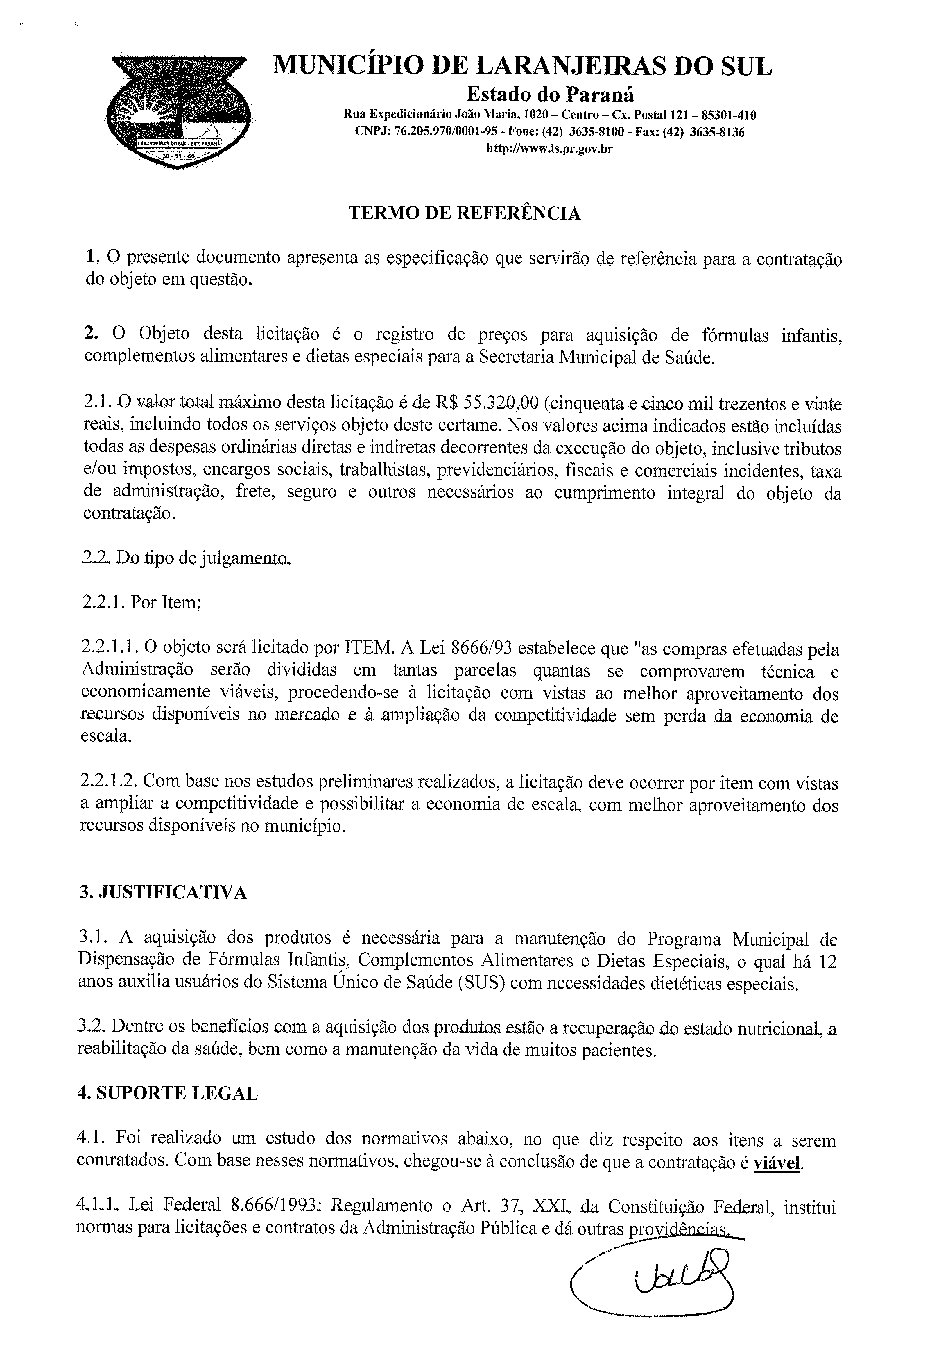

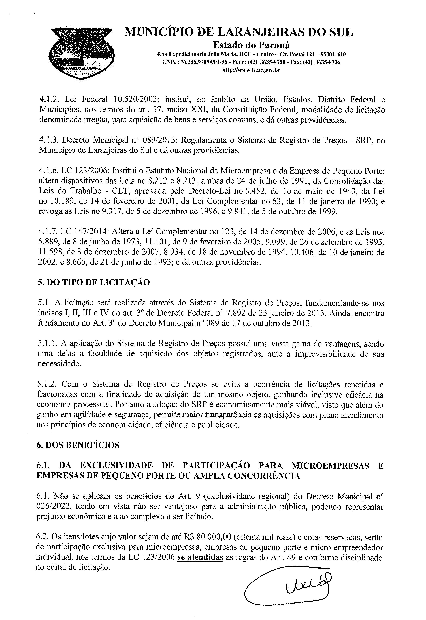
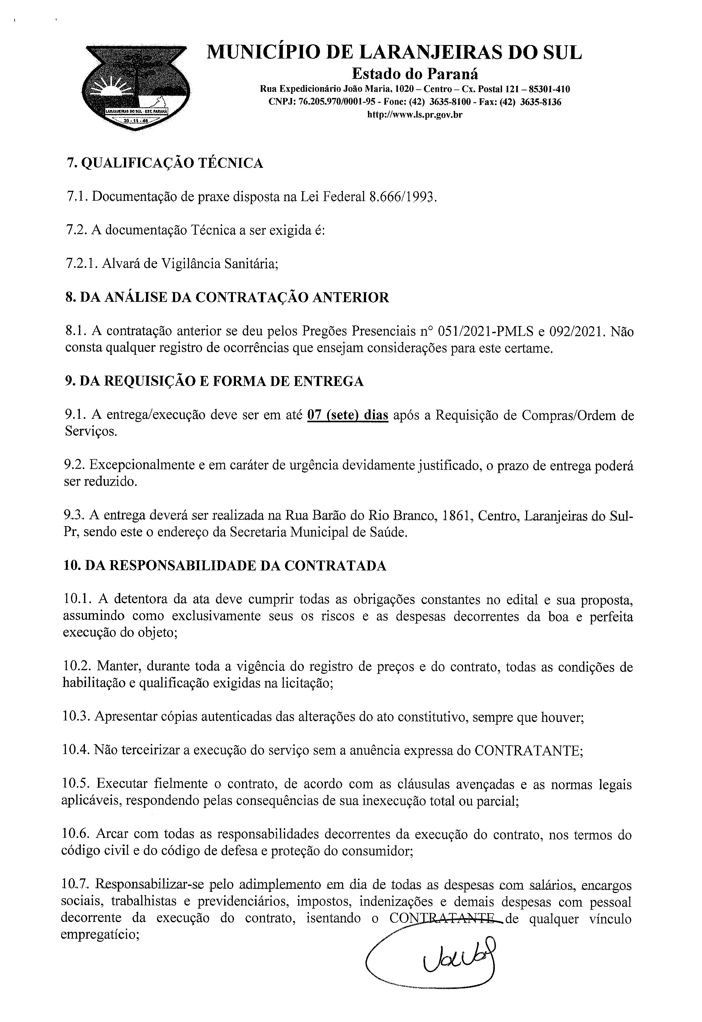
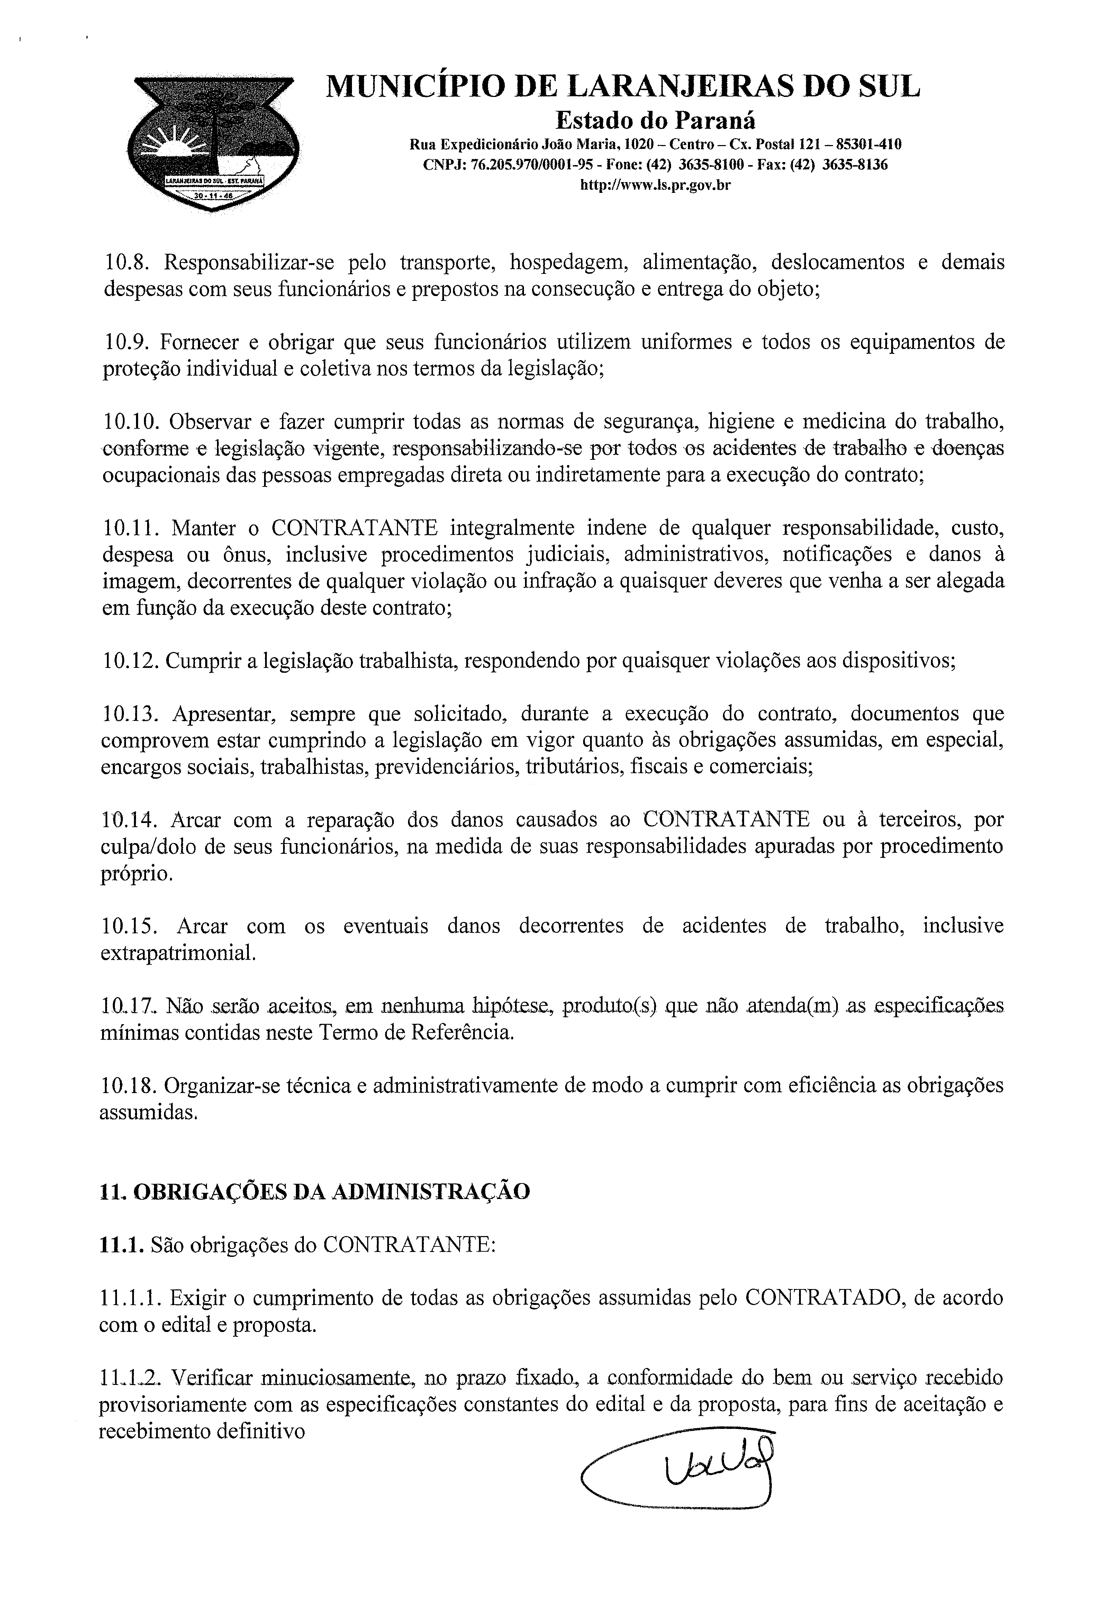
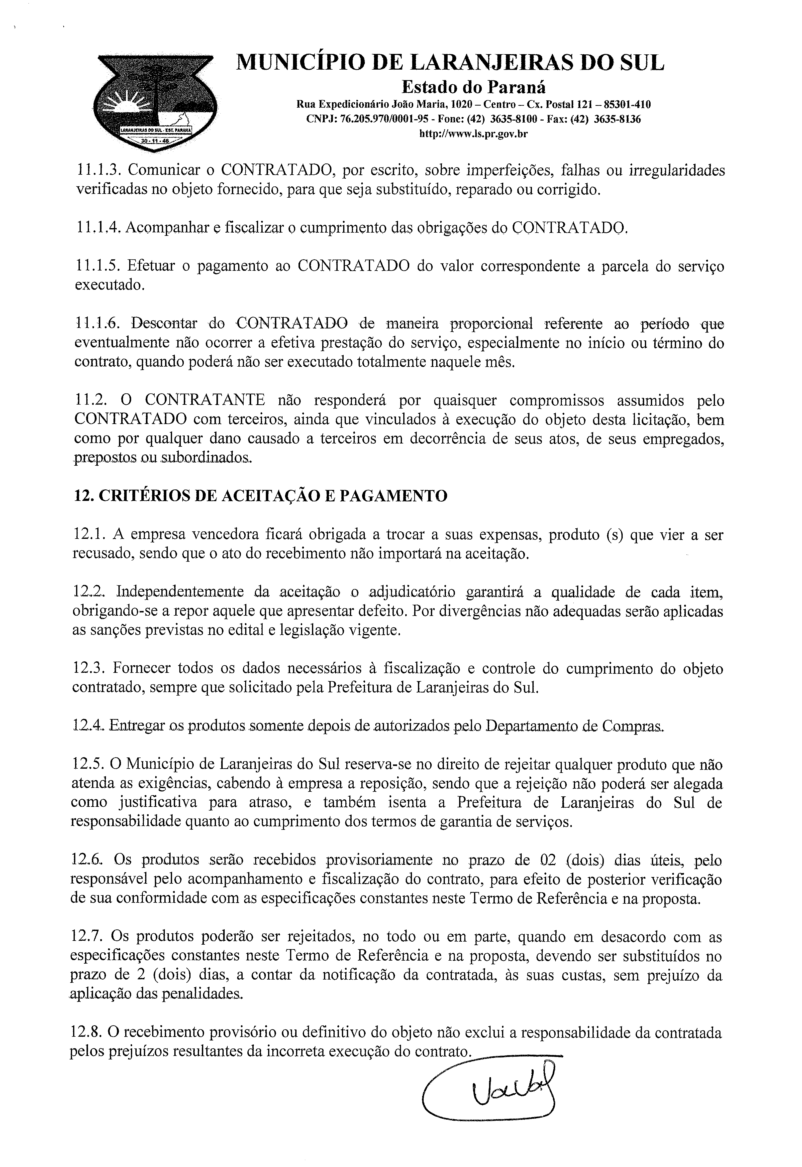
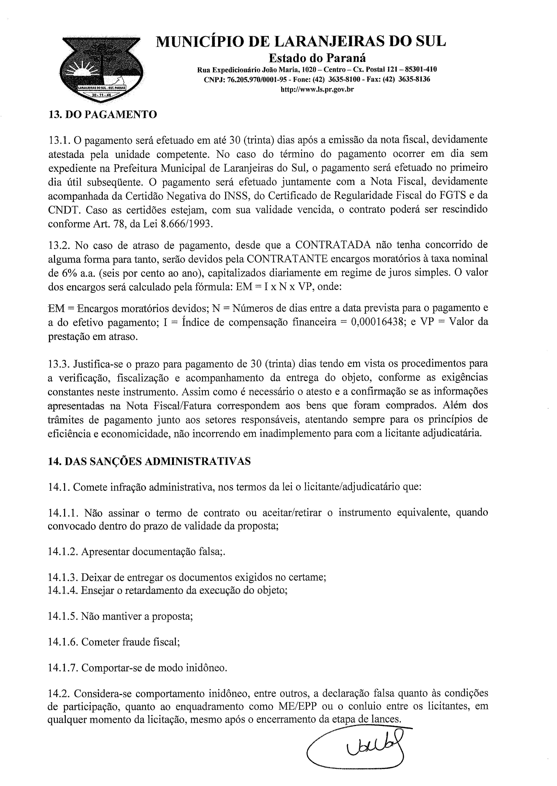
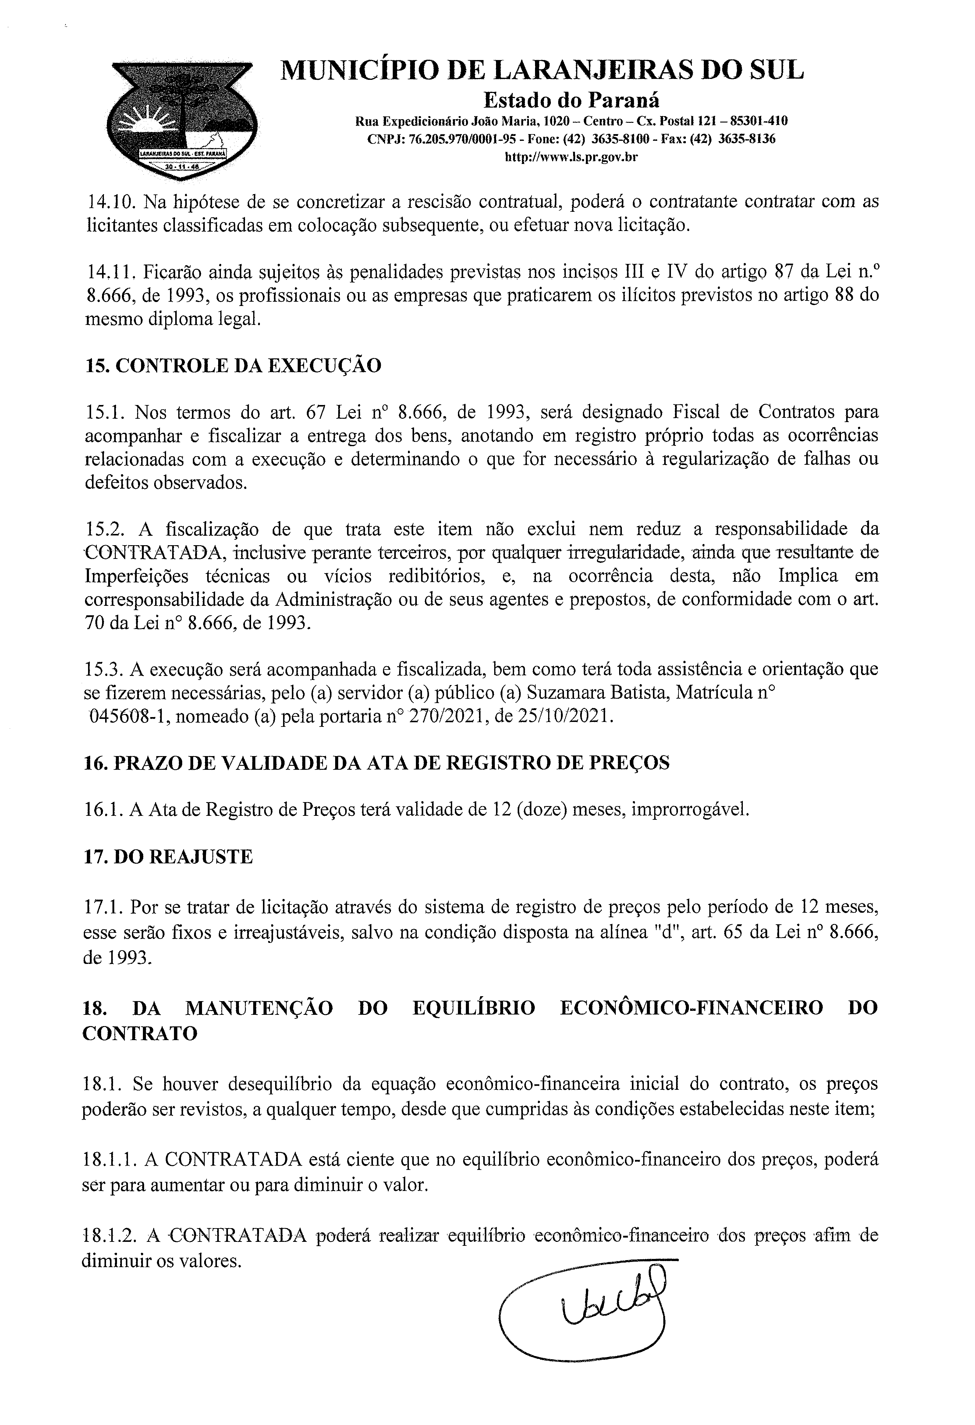
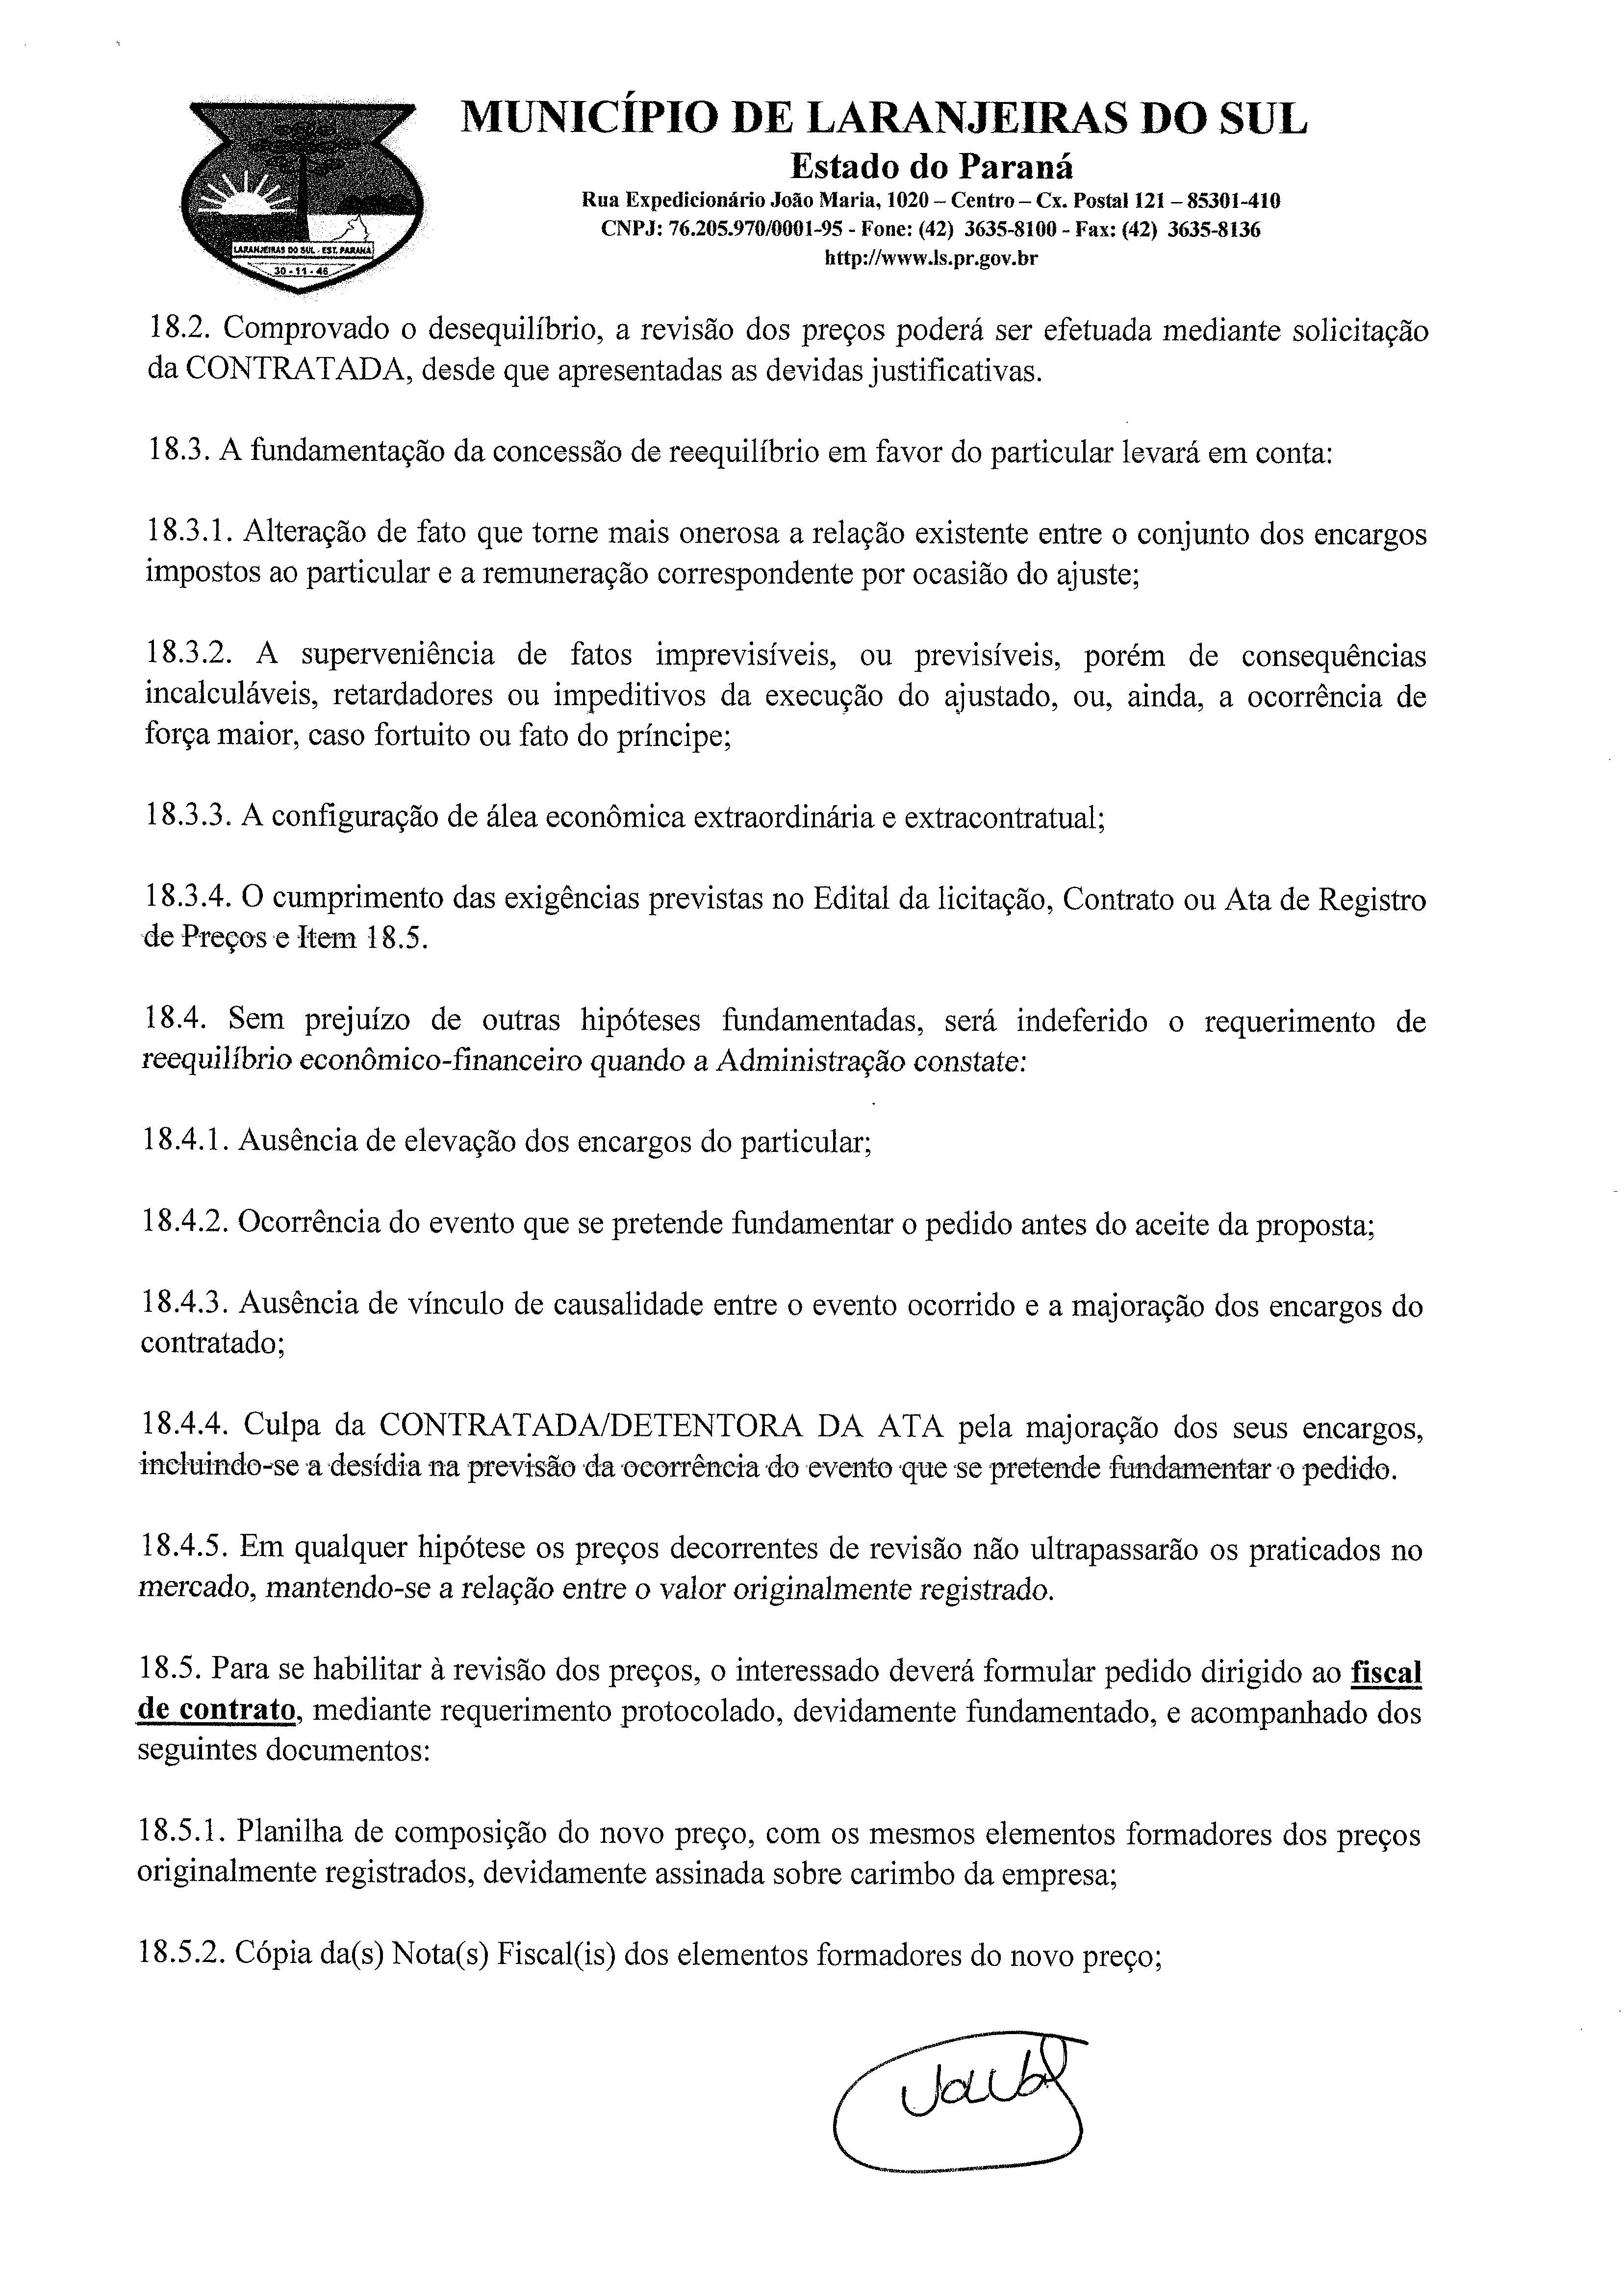
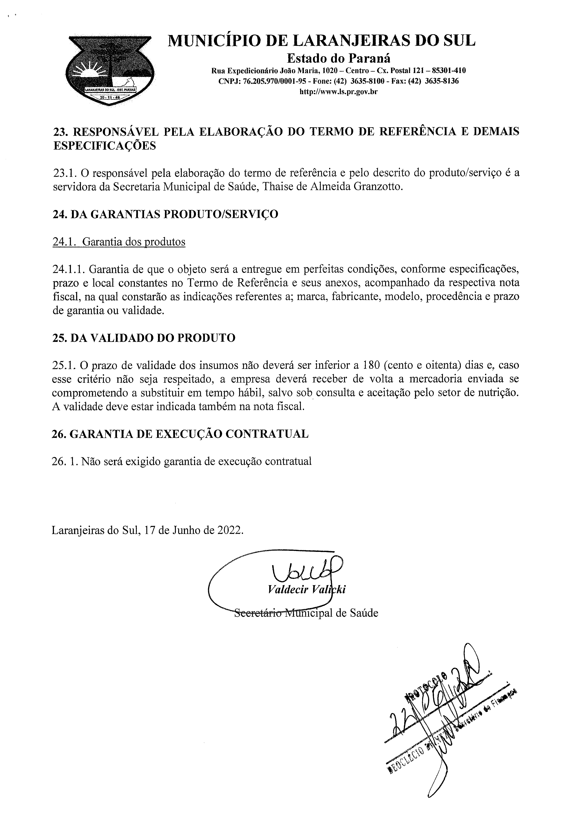
ANEXO III
DECLARAÇÃO DE ENQUADRAMENTO DE ME/EPP/MEI

A empresa ____________________, inscrita no CNPJ sob n.º ________________, sediada à ____________, cidade de ____________, Estado do ______________, por intermédio de seu representante legal, o (a) Sr. (a) ________________, portador (a) da Carteira de Identidade n.º ___________ e do CPF n.º _____________, DECLARA, para todos os fins de direito e sob as penas da lei, ser Microempresa, Empresa de Pequeno Porte ou Microempreendedor Individual nos termos da legislação vigente, e não possuir nenhum dos impedimentos previstos no art. 3º, § 4º, da Lei Complementar n.º 123/06, ciente de que a veracidade dessa declaração poderá ser verificada através de diligências, sendo que sua falsidade implicará em punição de acordo com a lei 8.666/1993.

Local e data

(Assinatura do representante legal
Nome
RG/CPF
Cargo

ANEXO IV
DECLARAÇÃO UNIFICADA

Prefeitura Municipal de Laranjeiras do Sul - PMLS
Pregão Eletrônico nº 076/2022.
OBJETO: REGISTRO DE PREÇOS PARA AQUISIÇÃO DE FÓRMULAS, COMPLEMENTOS ALIMENTARES E DIETAS INFANTIS PARA ATENDER A DEMANDA DA SECRETARIA MUNICIPAL DE SAÚDE, exclusivo para me, epp e mei

A empresa abaixo assinada declara, sob as penas da lei, que:

- Até a presente data inexistem fatos impeditivos para sua habilitação no presente processo licitatória, ciente da obrigatoriedade de declarar, em havendo, ocorrências posteriores que o inabilite para participar de certames licitatórios.
- Os documentos que compõem o Edital foram colocados à disposição e tomou conhecimento de todas as informações, condições locais e grau de dificuldade dos serviços a serem executados e que não se encontra declarada inidônea para licitar ou contratar com órgãos da Administração Pública Federal, Estadual, Municipal e do Distrito Federal.
- DECLARA, sob as penas da lei, para fins do disposto no inciso V do artigo 27 da Lei Federal nº 8.666, de 21 de junho de 1993, acrescido pela Lei nº 9.854, de 27 de outubro de 1999, que não emprega menor de dezoito anos em trabalho noturno, perigoso ou insalubre e que não emprega menor de dezesseis anos. Ressalva, ainda, que emprega menor, a partir de quatorze anos, na condição de aprendiz;
- Os sócios da empresa não são pessoas ligadas a integrantes do poder Municipal (Prefeito, Vice-Prefeito, Vereadores) bem como as pessoas ligadas a qualquer deles por matrimônio ou parentesco afim ou consangüíneo, até o terceiro grau ou por adoção, conforme disposto no art. 90º. da Lei Orgânica do Lei Orgânica do Município de Laranjeiras do Sul, bem como o Art. 9º da lei Federal 8.666/1993, e Súmula vinculante nº. 13 STF.
- Os sócios da empresa não são servidores efetivos, temporários ou comissionados do município de Laranjeiras do Sul;
- Que fornece aos seus funcionários e colaboradores os EPIs (Equipamento de Proteção Individual), e EPIs equipamentos de proteção coletiva, conforme ambiente de trabalho.
- Que se compromete a entregar apenas produtos que atendam as determinações legais.
- Que transportará o objeto licitado através de veículo adequado.

_____________________, _______ de _______________ de 2022.

Assinatura do representante legal da empresa
Carimbo do CNPJ

ANEXO V
PREGÃO ELETRÔNICO Nº 076/2022
ATA DE REGISTRO DE PREÇOS Nº XXX/2022

Aos XX , o Município de Laranjeiras do Sul, Pessoa Jurídica de Direito Público Interno, inscrito no CNPJ sob o nº 76.205.970/0001-95, nos termos do art. 15 da Lei Federal nº 8.666/93 e suas alterações e do Decreto Municipal nº 089/2013, em face da classificação das propostas apresentadas no Pregão Eletrônico nº 076/2022, por deliberação do Pregoeiro, devidamente homologada e publicada no Diário Oficial do Município de Laranjeiras do Sul, resolve REGISTRAR OS PREÇOS da empresa classificada em primeiro lugar, observadas as condições do Edital que rege o Pregão e aquelas enunciadas nas cláusulas que se seguem.

ÓRGÃO GERENCIADOR: O MUNICÍPIO DE LARANJEIRAS DO SUL, inscrito no CNPJ nº 76.205.970/0001-95, com endereço à Rua Expedicionário João Maria, 1020 – Centro – 85.301-410, Laranjeiras do Sul, Paraná, neste ato representado pelo Prefeito Municipal, Sr. JONATAS FELISBERTO DA SILVA, portador da Cédula de Identidade nº 3.993.368-3-SSP/PR e inscrito no CPF/MF sob o nº 588.875.719-53, doravante denominado CONTRATANTE.

FORNECEDOR/DENTETORA DA ATA: ................................................, SEDIADA NA ..............................., Nº......., NA CIDADE DE ................., ESTADO DO ................, INSCRITA NO CNPJ SOB O Nº ..........................., NESTE ATO REPRESENTADA POR SEU ..... SR. ............................., RESIDENTE E DOMICILIADO(A) ............... PORTADOR DO RG Nº .......................... E INSCRITO NO CPF Nº ........................ DORAVANTE DESIGNADO CONTRATADA.

CLÁUSULA PRIMEIRA – DO OBJETO

1.1. A presente Ata tem por objeto o REGISTRO DE PREÇOS PARA AQUISIÇÃO DE FÓRMULAS, COMPLEMENTOS ALIMENTARES E DIETAS INFANTIS PARA ATENDER A DEMANDA DA SECRETARIA MUNICIPAL DE SAÚDE, exclusivo para me, epp e mei, conforme edital, seus anexo e proposta que ficam fazendo parte integrante deste instrumento.

1.2. Descrição:
Lote nº | Descrição do Item | Unid | Quant | MARCA | Valor Unitário R$ | Valor Total R$

VALOR TOTAL DA ATA = R$ ----- (----------).

1.3. Este instrumento de registro de preços não obriga a Administração a firmar as contratações com a Detentora da Ata, ficando-lhe facultada a utilização de outros meios, assegurados, nesta hipótese, a preferência do beneficiário do registro em igualdade de condições, nos termos do parágrafo quarto, artigo 15, da Lei Federal nº 8.666/93 e suas alterações.

CLÁUSULA SEGUNDA – DA VALIDADE DO REGISTRO DE PREÇOS

2.1. A presente Ata terá validade por 12 (doze) meses, a partir de sua assinatura, improrrogável.

CLÁUSULA TERCEIRA – DO FORNECIMENTO

3.1. O fornecimento dos produtos obedecerá à conveniência e as necessidades da Secretaria Municipal de Saúde.

3.2. A Secretaria Municipal de Saúde, efetuará seus pedidos a Detentora da Ata através de contrato ou da entrega de uma via da nota de empenho por onde correrá a despesa, mediante comprovante de recebimento por qualquer meio, inclusive fac-simile.
3.3. Os produtos deverão ser de boa qualidade, os que não atenderem a esta exigência serão devolvidos ao fornecedor e imediatamente substituídos, correndo por conta exclusiva do contratado, as despesas com o transporte decorrente deste procedimento. Os produtos deverão ser entregues dentro do prazo de validade, devendo no ato da entrega, a sua data de validade não ser inferior a 120 (cento e vinte) dias.

3.4. Produtos danificados, avariados, transportados de maneira inadequada ou sem refrigeração para aqueles produtos que necessitem de tal serão recusados no ato do recebimento ficando a empresa responsável por enviar novos produtos.

CLÁUSULA QUARTA – DA ENTREGA E PRAZO

4.1. Os produtos, objeto desta licitação, deverão ser entregues (sem ônus), parceladamente, de acordo com as solicitações, pelo período de 12 (doze) meses, a partir da data de assinatura da Ata de Registro de Preços.

4.2. O prazo máximo de entrega dos produtos e serviços é de 05 (cinco) dias após a ordem compras emitida pelo Departamento de Compras.

4.3. É de responsabilidade da empresa a qualidade do produto oferecido, devendo atender a todas as normas de saúde vigentes.

4.4. Os produtos devem ser entregues nos prazos estabelecidos, sob pena de notificação e declaração de inidoneidade.

4.4.1. O local de entrega será indicado na Ordem de Compras emitido pelo Departamento de Compras do Município, ou no endereço Rua Barão do Rio Branco, 1861, Centro, CEP 85.301-030, Laranjeiras do Sul, Paraná.

4.5. A empresa vencedora ficará obrigada a trocar a suas expensas, produto (s) que vier a ser recusado, sendo que o ato do recebimento não importará na aceitação.

4.6. Independentemente da aceitação o adjudicatório garantirá a qualidade de cada item, obrigando-se a repor aquele que apresentar defeito. Por divergências não adequadas serão aplicadas as sanções previstas no edital e legislação vigente.

4.7. Fornecer todos os dados necessários à fiscalização e controle do cumprimento do objeto contratado, sempre que solicitado pela Prefeitura de Laranjeiras do Sul.

4.8. Entregar os produtos somente depois de autorizados pela Secretaria Municipal de Saúde.

4.9. O Município de Laranjeiras do Sul reserva-se no direito de rejeitar qualquer produto que não atenda as exigências, cabendo à empresa a reposição, sendo que a rejeição não poderá ser alegada como justificativa para atraso, e também isenta a Prefeitura de Laranjeiras do Sul de responsabilidade quanto ao cumprimento dos termos de garantia de serviços.

4.10.1. Os produtos serão recebidos provisoriamente no prazo de 02 (dois) dias úteis, pelo responsável pelo acompanhamento e fiscalização do contrato, para efeito de posterior verificação de sua conformidade com as especificações constantes neste Termo de Referência e na proposta.

4.10.2. Os produtos poderão ser rejeitados, no todo ou em parte, quando em desacordo com as especificações constantes neste Termo de Referência e na proposta, devendo ser substituídos no prazo de 2 (dois) dias, a contar da notificação da contratada, às suas custas, sem prejuízo da aplicação das penalidades.

4.10.2.1. O recebimento provisório ou definitivo do objeto não exclui a responsabilidade da contratada pelos prejuízos resultantes da incorreta execução do contrato.

4.10.2.2. A empresa vencedora deverá identificar todos os equipamentos, ferramentas e utensílios de sua propriedade, de forma a não serem confundidos com os equipamentos similares de propriedade da contratante ou do paciente.

4.10.2.3. A empresa vencedora deverá fornecer em regime de comodato os cilindros de oxigênio, sem custo adicional.

CLÁUSULA QUINTA – DO PAGAMENTO

5.1. Os pagamentos serão efetuados em até 30 dias, contados a partir da entrega do produto, objeto do fornecimento, desde que o mesmo esteja de acordo com o solicitado pela Administração, e acompanhado da respectiva Nota Fiscal e CND’s, FGTS e INSS.

5.1.1. O respectivo pagamento somente será efetuado após efetivo cumprimento das obrigações assumidas decorrentes da contratação, em especial ao art. 55, inciso XIII da Lei Federal nº 8.666/93.

5.1.2. As condições de pagamentos aplica-se tanto para empresas brasileiras quanto estrangeiras.

5.1.2. DA DOTAÇÃO ORÇAMENTÁRIA

 | Órgão | Unidade | Atividade | Natureza da Despesa | Fonte
Rubrica | 08 | 001 | 10.306.0300.2056 | 3.3.90.32.00.00 | 000
 | Secretaria Municipal de Saúde | Fundo Municipal de Saúde | Atividades do Programa Complementação Nutricional | Material, Bem ou Serviço para Distribuição Gratuita | Recursos Ordinários (Livre)
Rubrica | 08 | 001 | 10.306.0300.2056 | 3.3.90.32.00.00 | 303
 | Secretaria Municipal de Saúde | Fundo Municipal DE Saúde | Atividades do Programa Complementação Nutricional | Material, Bem ou Serviço para Distribuição Gratuita | Saúde - Receitas Vinculadas ( E. C. 29/00 – 15 %)
Rubrica | 08 | 001 | 10.306.0300.2056 | 3.3.90.32.00.00 | 494
 | Secretaria Municipal de Saúde | Fundo Municipal DE Saúde | Atividades do Programa Complementação Nutricional | Material, Bem ou Serviço para Distribuição Gratuita | Bloco de Custeio das Ações e Serviços Públicos de Saúde
Rubrica | 08 | 001 | 10.306.0300.2056 | 3.3.90.32.00.00 | 1016
 | Secretaria Municipal de Saúde | Fundo Municipal DE Saúde | Atividades do Programa Complementação Nutricional | Material, Bem ou Serviço para Distribuição Gratuita | Emendas Individuais Impositivas – transferência especial – (Inciso I do Art. 169-A da EC 105/2019)

5.2. As notas fiscais deverão ser entregues na Secretaria Municipal de Saúde.

5.3. A nota fiscal deverá conter, entre outras informações:

5.3. CRITÉRIOS PARA EMISSÃO DA NOTA FISCAL:

5.3.1. Deverá ser emitida entre os dias 01 a 25 de cada mês;

5.3.2. No corpo da Nota Fiscal deverá conter:

5.3.2.1. A modalidade e o número da Licitação;

5.3.2.2. O número da Ata, número do Pedido de Fornecimento (ou ofício) e número do empenho;

5.3.3.3. Número do lote e item e descrição do produto/serviço:

A descrição do produto na Nota Fiscal, deverá, obrigatoriamente, ser precedida da descrição constante da Ata de Registro de Preços;

5.3.3.4. Valor unitário (conforme a Ata de Registro de Preços), forma de apresentação e valor total.

5.3.3.5. O Banco, número da agência e da conta corrente da CONTRATADA.

5.3.4. As notas fiscais, após aceitas e atestadas pela Secretaria Municipal de Saúde, serão encaminhadas ao Setor empenho para providências quanto ao pagamento, que se dará através de depósito por transferência eletrônica bancária.

5.4. As notas fiscais que apresentarem incorreções serão devolvidas e seu vencimento ocorrerá 15 (quinze) dias após a data da sua reapresentação.

5.5. Poderá a Prefeitura sustar o pagamento de qualquer fatura no caso de inadimplemento da CONTRATADA relativamente a execução do contrato, recaindo sobre a mesma as penalidades previstas na Lei Federal nº 8.666/93.

CLÁUSULA SEXTA – DA FISCALIZAÇÃO

6.1. Caberá ao (a) Sr (a) ......................, portador(a) do R.G. sob nº ................ e inscrito(a) no CPF/MF sob nº.......... representante da CONTRATADA, a responsabilizar-se por: (nome indicado no anexo VII termo de indicação do responsável).

6.1.1. Garantir o cumprimento das atividades de acordo com as diretrizes estabelecidas para sua realização.

6.1.2. Reportar-se ao fiscal de contrato quando necessário, adotando as providências pertinentes para a correção das falhas detectadas.

6.2. A execução deste contrato será acompanhada e fiscalizada, bem como prestar toda assistência e orientação que se fizerem necessárias, pelo (a) servidor (a) público (a) XXX inscrito (a) no C.P.F. sob o n° XXX e portador (a) da cédula de identidade XXX, nomeado (a) pela portaria n° XX/201X, de XX/XX/201X.

6.3. A fiscalização para cumprimento da presente Ata, por parte da Prefeitura, poderá ser alterada, a qualquer tempo, mediante autorização da Prefeitura e posterior comunicação à CONTRATADA.

CLÁUSULA SÉTIMA – DO ACOMPANHAMENTO DOS PREÇOS

7.1. O Órgão Gerenciador realizará publicação trimestral dos preços registrados no Diário Oficial do Município.

7.2. Os preços registrados serão confrontados periodicamente, verificando a compatibilidade com os praticados no mercado e assim controlados pela Administração.

7.2.1. A Administração Municipal, no caso de comprovação dos preços registrados serem maiores que os vigentes no mercado, convocará o(s) signatário(s) da Ata de Registro de Preços para promover a renegociação dos preços de forma a torná-los compatíveis com os de mercado.

7.2.2. Em caso de recusa do(s) signatário(s) da Ata em aceitar a renegociação, o Município procederá a aquisição do(s) item(ns) por outros meios, respeitando o disposto na legislação e o Decreto Municipal nº 089/2013.

CLÁUSULA OITAVA – DO CANCELAMENTO DA ATA

8.1. A Ata poderá ser cancelada de pleno direito total ou parcialmente, independentemente de notificação judicial ou extrajudicial, sem que a CONTRATADA assista ao direito a qualquer indenização, se esta:

8.1.1. Falir, entrar em concordata ou ocorrer dissolução da sociedade.

8.1.2. Sem justa causa, e prévia comunicação à Prefeitura, suspender a execução dos serviços.

8.1.3. Infringir qualquer cláusula desta Ata e/ou da Lei Federal nº 8.666/93.

8.1.4. Não cumprir, ou cumprir irregularmente as cláusulas desta Ata, especificações ou prazos.

8.1.5. Recusar a redução do preço ao nível dos praticados no mercado, conforme Decreto Municipal nº 089/2013.

8.2. O cancelamento do Registro de Preços poderá ainda ocorrer quando houver:

8.2.1. Alteração social ou modificação da finalidade ou da estrutura da empresa que prejudique a execução do objeto contratado.

8.2.2. Caso fortuito ou força maior, regularmente comprovada, impeditivo da execução do Contrato.

8.2.3. Por razões de interesse público devidamente demonstrado e justificado pela Prefeitura.

8.2.4. Pelo atraso superior a 90 (noventa) dias do pagamento devido pela Prefeitura, salvo em caso de calamidade pública, grave perturbação da ordem interna ou guerra, assegurado a CONTRATADA o direito de optar pela suspensão do cumprimento de suas obrigações até que seja normalizada a situação, caso em que sua decisão deverá ser comunicada por escrito à Administração Municipal.

8.3. A solicitação da CONTRATADA para cancelamento dos preços registrados deverá ser formulada com antecedência mínima de 30 (trinta) dias, facultado à Prefeitura a aplicação das penalidades previstas nesta Ata, caso não aceitas as razões do pedido.

  - 8.4. A comunicação do cancelamento do preço registrado, nos casos previstos nesta cláusula, será feita pessoalmente ou por correspondência com aviso de recebimento, juntando-se o comprovante ao respectivo processo administrativo.

  - 8.5. No caso de ser ignorado, incerto ou inacessível o endereço da CONTRATADA, a comunicação será feita por publicação no Diário Oficial da União e pela Internet, considerando-se, assim, para todos os efeitos, cancelado o preço registrado.

CLÁUSULA NONA – DAS PENALIDADES

9.1. A recusa da licitante vencedora em retirar e devolver devidamente assinada a Ata de Registro de Preços importará na aplicação de multa correspondente a 10% (dez por cento) sobre o valor constante da proposta, nos itens que forem objeto de registro. A recusa se configura a partir do 5º (quinto) dia da data da notificação para retirada e devolução devidamente assinada.

9.2. Multa de 10% (dez por cento) do valor do fornecimento serviço e cancelamento da Ata de Registro de Preços, sem prejuízo da devolução dos produtos/materiais, na hipótese do produto fornecido for diferente do estabelecido na proposta, sem prejuízo das demais penalidades previstas em regulamento.

9.3. Multa de 0,33% (zero vírgula trinta e três por cento) do valor de cada pedido, a cada 24 horas (vinte e quatro) horas de atraso, de cada fornecimento, podendo a reiteração ou continuidade da recusa ou não entrega do objeto levar ao cancelamento da Ata de Registro de Preços.

9.4. Impedimento de contratar com a Administração Pública Municipal pelo período de até 05 (cinco) anos caso o cancelamento decorra do disposto do subitem anterior ou fraude observada a ampla defesa do contraditório.

9.5. As sanções são independentes. A aplicação de uma não exclui a das outras.

DA CLÁUSULA DÉCIMA - ANTIFRAUDE E ANTICORRUPÇÃO
(Lei Federal n. 12.846/13)

10. Os licitantes devem observar e o contratado deve observar e fazer observar, por seus fornecedores e subcontratados, se admitida subcontratação, o mais alto padrão de ética durante todo o processo de licitação, de contratação e de execução do objeto contratual.

10.1. Para os propósitos desta cláusula, definem-se as seguintes práticas:

a) “prática corrupta”: oferecer, dar, receber ou solicitar, direta ou indiretamente, qualquer vantagem com o objetivo de influenciar a ação de servidor público no processo de licitação ou na execução de contrato;

b) “prática fraudulenta”: a falsificação ou omissão dos fatos, com o objetivo de influenciar o processo de licitação ou de execução de contrato;

c) “prática colusiva”: esquematizar ou estabelecer um acordo entre dois ou mais licitantes, com ou sem o conhecimento de representantes ou prepostos do órgão licitador, visando estabelecer preços em níveis artificiais e não-competitivos;

d) “prática coercitiva”: causar dano ou ameaçar causar dano, direta ou indiretamente, às pessoas ou sua propriedade, visando influenciar sua participação em um processo licitatório ou afetar a execução do contrato.

e) “prática obstrutiva”: (i) destruir, falsificar, alterar ou ocultar provas em inspeções ou fazer declarações falsas aos representantes do organismo financeiro multilateral, com o objetivo de impedir materialmente a apuração de alegações de prática prevista deste Edital; (ii) atos cuja intenção seja impedir materialmente o exercício do direito de o organismo financeiro multilateral promover inspeção.

10.2. Na hipótese de financiamento, parcial ou integral, por organismo financeiro multilateral, mediante adiantamento ou reembolso, este organismo imporá sanção sobre uma empresa ou pessoa física, inclusive declarando-a inelegível, indefinidamente ou por prazo determinado, para a outorga de contratos financiados pelo organismo se, em qualquer momento, constatar o envolvimento da empresa, diretamente ou por meio de um agente, em práticas corruptas, fraudulentas, colusivas, coercitivas ou obstrutivas ao participar da licitação ou da execução um contrato financiado pelo organismo.

10.3. Considerando os propósitos das cláusulas acima, o licitante vencedor, como condição para a contratação, deverá concordar e autorizar que, na hipótese de o contrato vir a ser financiado, em parte ou integralmente, por organismo financeiro multilateral, mediante adiantamento ou reembolso, permitirá que o organismo financeiro e/ou pessoas por ele formalmente indicadas possam inspecionar o local de execução do contrato e todos os documentos, contas e registros relacionados à licitação e à execução do contrato.

CLÁUSULA DÉCIMA PRIMEIRA – DAS DISPOSIÇÕES FINAIS

11.1. A execução do contrato, bem como os casos nele omissos, regular-se-ão pelas cláusulas contratuais e pelos preceitos de direito público, aplicando-se-lhes, supletivamente, os princípios de teoria geral dos contratos e as disposições de direito privado, na forma do artigo 54, da Lei nº 8.666/93, combinado com o inciso XII, do art. 55, do mesmo diploma legal.
11.2. Faz parte integrante desta Ata de Registro de Preços, aplicando-se-lhe todos os seus dispositivos, o edital e anexos do Pregão Eletrônico nº xxx/2022 e a proposta da detentora da Ata conforme estabelece a Lei Federal nº 8.666/93 e suas alterações, naquilo que não contrariar as presentes disposições.
11.3. A Detentora da Ata deverá manter, enquanto vigorar o registro de preços e em compatibilidade com as obrigações por ele assumidas, todas as condições de habilitação e qualificação exigidas no Pregão nº 084/2019.
11.4. Para constar que foi lavrada a presente Ata de Registro de Preços, que vai assinada pelos seus representantes legais, em 03 (três) vias de igual teor e forma e rubricadas para todos os fins de direito, na presença das testemunhas abaixo.

CLÁUSULA DÉCIMA SEGUNDA – DO FORO

12.1. Para as questões decorrentes da execução deste instrumento que não possam ser dirimidas administrativamente, fica eleito o foro da Comarca de Laranjeiras do Sul, com renúncia expressa a qualquer outro por mais privilegiado que seja.

LARANJEIRAS DO SUL/PR, xx de xx de 2022.

JONATAS FELISBERTO DA SILVA xxxxxxxxxxxxxxxxxxxxxxx
Contratante Contratada

Testemunhas:
XXXXXX XXXXXX
CPF nº XXXXXX CPF nº XXXXXX

